

Ayuntamiento de San Bartolomé

Expediente Electrónico
Nº de Expediente Tipo de Expediente Fecha de Apertura | 2022001119  INT - GENERACION DE CREDITOS 21-02-2022
NIF  Interesado | P3501900I  AYUNTAMIENTO SAN BARTOLOME
Fecha de Cierre
Signatura
Asunto
MODIFICACIÓN PRESUPUESTARIA M.P. 06/2022. GENERACIÓN DE CRÉDITOS POR SUBVENCIÓN CONCEDIDA POR LA DIRECCIÓN GENERAL DE COMERCIO Y CONSUMO, CONSEJERÍA DE TURISMO, INDUSTRIA Y COMERCIO DEL GOBIERNO DE CANARIAS, PARA EL MERCADO TRADICIONAL DE PLAYA HONDA.


Indice del Expediente

11/01/2022 PUBLICACIÓN BOC RESOLUCIÓN DEFIINITIVA MERCADOS 1..9

20/01/2022 RESOLUCIÓN DEFINITIVA MERCADOS RURALES 2021 10..18

21/02/2022 MEMORIA MERCADO TRADICIONAL DE PLAYA HONDA 19..27

21/02/2022 MEMORIA CONCEJALÍA GENERACIÓN CRÉDITOS 28..28

22/02/2022 INFORME INTERVENCIÓN GENERACIÓN CRÉDITO 29..33

22/02/2022 DECRETO DE APROBACIÓN GENERACIÓN CRÉDITOS 34..35

22/02/2022 2/2022000000498_DOCUMENTO_SOPORTE_MC_OPE_2022001418 36..36

22/02/2022 1/2022000000041_DOCUMENTO_SOPORTE_MC_OPE_2022001419 37..37

III. Otras Resoluciones

Consejería de Turismo, Industria y Comercio

5392 Dirección General de Comercio y Consumo.- Resolución de 22 de diciembre de 2021, por la que se conceden defi subvenciones acogidas a la Resolución de 20 de julio de 2021, de convocatoria a proyectos de mejora de los mercados tradicionales de Canarias y otras actuaciones de apoyo al comercio rural para el año 2021, de acuerdo a la Orden de 8 de mayo de 2020, por la que se aprueban las bases reguladoras indefi de las mismas, modifi por Orden de 5 de junio de 2021.

A la vista de la propuesta de la Comisión de Valoración reunida el día 21 de diciembre de 2021, relativa a la concesión definitiva de subvenciones al al amparo de la Resolución de 20 de julio de 2021 (BOC nº 155 de 29.7.2021), de convocatoria de subvenciones a proyectos de mejora de los mercados tradicionales de Canarias y otras actuaciones de apoyo al comercio rural para el año 2021, y formulada por la Comisión formada a tal efecto.

ANTECEDENTES DE HECHO

Primero.- Por Orden departamental de 8 de mayo de 2020 (BOC nº 98, de 20.5.2020), de la Consejería de Turismo, Industria y Comercio, se aprueban las bases reguladoras que han de regir en la concesión de subvenciones a proyectos de mejora de los mercados tradicionales de Canarias y otras actuaciones de apoyo al comercio rural, modificadas por Orden de 5 de junio de 2021 (BOC nº 122, de 15.6.2021)

Segundo.- El 29 de julio de 2021, BOC nº 155, de 29 de julio de 2021, se publica el extracto de la Resolución de 20 de julio de 2021, por la que se convocan para el año 2021 subvenciones a proyectos de mejora de los mercados tradicionales de Canarias y otras actuaciones de apoyo al comercio rural.

Tercero.- Las presentes bases tienen por finalidad mejorar la competitividad y aumentar el valor añadido de los productos producidos y procesados en esta Comunidad Autónoma, las subvenciones tendrán como finalidad la mejora de los Mercados Tradicionales de Canarias con actuaciones de gestión, promoción y dinamización, que presenten los Ayuntamientos o Entidades que gestionan estos espacios de desarrollo económico de nuestras ciudades y pueblos.

Asimismo, también tienen como finalidad la mejora comercial de las Zonas Comerciales Abiertas de los municipios rurales de Canarias con actuaciones de gestión, promoción y dinamización, que presenten los organismos de gestión de las mismas y sus Federaciones o Agrupaciones que integran el comercio y que gestionan estos espacios de desarrollo económico de nuestros municipios rurales.

Cuarto.- El plazo de presentación de solicitudes se extendió durante un mes contado a partir del día siguiente a la publicación del extracto de la Resolución de convocatoria antedicha para la concesión de subvenciones a Proyectos de mejora de los mercados tradicionales de Canarias y otras actuaciones de apoyo al comercio rural.

https://sede.gobiernodecanarias.org/boc BOC-A-2021-266-5392

Firmado por: | AYUNTAMIENTO DE SAN BARTOLOMÉ | Fecha: 23-02-2022 09:05:31 | 
Nº expediente administrativo: 2021-006347 Código Seguro de Verificación (CSV): ACA1EF5D389969F25ED4A510315EEE15 Comprobación CSV: https://eadmin.sanbartolome.es/publico/documento/ACA1EF5D389969F25ED4A510315EEE15
Fecha de sellado electrónico: 23-02-2022 09:05:31 Ver sello - 1/9 - Fecha de emisión de esta copia: 23-02-2022 09:05:33

Quinto.- Por Resolución nº 481/2021, de 5 de noviembre, se nombran los miembros de la comisión técnica de evaluación a la que se refiere el apartado 1 del artículo 22 y el apartado 4 del artículo 24, ambos de la Ley 38/2003, de 17 de noviembre, General de Subvenciones.

Sexto.- Por Resolución nº 532/2021, de 2 de diciembre, se conceden provisionalmente las subvenciones acogidas a la Resolución de 20 de julio de 2021, de convocatoria a proyectos de mejora de los mercados tradicionales de Canarias y otras actuaciones de apoyo al comercio rural. Dicha Resolución fue publicada en el tablón de anuncios de la sede electrónica de la Administración Pública, concediéndose un plazo de 10 días para otorgar la aceptación y solicitar el abono anticipado correspondiente.

Séptimo.- Terminado el plazo de aceptación y solicitud del abonos anticipados de las anualidades 2021 y 2022, la Comisión de Valoración reunida el 21 de diciembre de 2021, de conformidad con las bases reguladoras a efectos de analizar la documentación presentada por los beneficiarios y de evaluar las alegaciones y correcciones de errores, acuerdan la presente Resolución definitiva, que concuerda con la Resolución provisional.

A los citados antecedentes les son de aplicación los siguientes

FUNDAMENTOS DE DERECHO

Primero.- El Decreto 119/2019, de 16 de julio, del Presidente, por el que se determinan el número, denominaciones y competencias de las Consejerías, crea la Consejería de Turismo, Industria y Comercio y en virtud de los establecido en el Decreto 183/2015, de 21 de julio, se determina la estructura central y periférica, así como, las sedes de las Consejerías del Gobierno de Canarias.

Segunda.- La presente de Orden de concesión se dicta de acuerdo con lo previsto en la Ley 38/2003, de 17 de noviembre, General de Subvenciones, el Real Decreto 887/2006, de 21 de julio, por el que se aprueba el Reglamento de la Ley 38/2003, de 17 de noviembre, General de Subvenciones, así como lo determinado en el Decreto 36/2009, de 31 de marzo, por el que se establece el régimen general de subvenciones de la Comunidad Autónoma de Canarias, y en las bases reguladoras que rigen la convocatoria.

Tercera.- La convocatoria por importe ochocientos mil (800.000) euros está distribuida de la siguiente forma:

Plan de Mercados Tradicionales de Canarias: quinientos mil (500.000) euros, con cargo al presente ejercicio 2021 y cien mil (100.000) euros, con cargo al ejercicio 2022, importes que encuentran cobertura en la aplicación presupuestaria 16.16.431B.750.04, Proyecto de Inversión 197G0147 denominado “Plan de Mercados Tradicionales de Canarias”.

Programa de Desarrollo Comercio Rural: ciento cincuenta mil (150.000) euros, con cargo al presente ejercicio 2021 y cincuenta mil (50.000) euros, con cargo al ejercicio 2022, importes que encuentran cobertura en la aplicación presupuestaria 16.16.431B.780.02, Proyecto de Inversión 197G0153 denominado “Programa de desarrollo Comercio Rural”.

https://sede.gobiernodecanarias.org/boc BOC-A-2021-266-5392

Firmado por: | AYUNTAMIENTO DE SAN BARTOLOMÉ | Fecha: 23-02-2022 09:05:31
Nº expediente administrativo: 2021-006347 Código Seguro de Verificación (CSV): ACA1EF5D389969F25ED4A510315EEE15 Comprobación CSV: https://eadmin.sanbartolome.es/publico/documento/ACA1EF5D389969F25ED4A510315EEE15
Fecha de sellado electrónico: 23-02-2022 09:05:31 - 2/9 - Fecha de emisión de esta copia: 23-02-2022 09:05:33

Cuarta.- La concesión de la presente convocatoria se efectúa en régimen de concurrencia competitiva, de conformidad con el artículo 22 de la Ley 38/2003, de 17 de noviembre, General de Subvenciones.

Quinta.- La base décima de las bases reguladoras en su punto 6 dispone: “... La resolución será notifi a las entidades interesadas mediante su publicación estableciéndose en la correspondiente convocatoria el medio donde se efectuará, conforme a lo dispuesto en el artículo 45.1.b) de la Ley 39/2015, de 1 de octubre, del Procedimiento Administrativo Común de las Administraciones Públicas y en el artículo 19 del Decreto 36/2009, de 31 de marzo.”

Sexta.- El apartado séptimo de la convocatoria antedicha de concesión de subvenciones a proyectos mejora de los mercados tradicionales de Canarias y otras actuaciones de apoyo al comercio rural, especifica: “… la resolución definitiva de concesión se notificará mediante la publicación en el Boletín Oficial de Canarias.”

Séptima.- De conformidad con la Resolución de 26 de noviembre de 2020, por la que se dispone la publicación del Acuerdo de segunda modificación del Acuerdo de Gobierno de 26 de marzo de 2020, que en su Anexo 1.1 autoriza las condiciones de los abonos anticipados de subvenciones, aportaciones dinerarias, encargos y encomiendas de gestión, así como que su ejecución y su justificación se produzcan antes de la finalización del siguiente ejercicio presupuestario a aquel en que fueron concedidos, y su posterior modificación de 25 de febrero de 2021 y 16 de diciembre de 2021.

Octava.- En los trámites seguidos para la iniciación, instrucción y resolución del procedimiento ha sido observada la normativa de aplicación contenida en las bases reguladoras, la facultad de interpretación del Director General de Comercio y Consumo y lo acordado por la Comisión de Valoración convocada al efecto.

En virtud de las competencias que tengo atribuidas,

RESUELV O:

Primero.- Conceder las subvenciones a los beneficiarios relacionados en el Anexo I (A y B) de la presente Resolución, por las cuantías establecidas en el mismo.

Segundo.- Desestimar las subvenciones a los beneficiarios relacionados en el Anexo II (A y B), por los motivos que se especifican.

Tercero.- La subvención se destinará a sufragar los gastos aprobados de los proyectos presentados, quedando el otorgamiento de las citadas subvenciones bajo las condiciones generales contenidas en las bases que rigen la convocatoria así como en lo contenido en la presente Resolución.

Cuarto.- Para lo beneficiarios que hayan solicitado el abono anticipado se modifican los plazos de realización y justificación de la actividad a desarrollar en la anualidad 2021, tanto si la subvención concedida tiene carácter anual o plurianual, estableciendo el plazo de ejecución del proyecto subvencionado al 31 de marzo de 2022 y el plazo de justificación al 20 de abril de 2022.

https://sede.gobiernodecanarias.org/boc BOC-A-2021-266-5392

Firmado por: | AYUNTAMIENTO DE SAN BARTOLOMÉ | Fecha: 23-02-2022 09:05:31
Nº expediente administrativo: 2021-006347 Código Seguro de Verificación (CSV): ACA1EF5D389969F25ED4A510315EEE15 Comprobación CSV: https://eadmin.sanbartolome.es/publico/documento/ACA1EF5D389969F25ED4A510315EEE15
Fecha de sellado electrónico: 23-02-2022 09:05:31 - 3/9 - Fecha de emisión de esta copia: 23-02-2022 09:05:33

Quinto.- Justificación.

De conformidad con las bases reguladoras la justificación de la subvención se hará mediante “Cuenta justificativa simplificada”.

Se presentará la solicitud de justificación, Anexo VIII, junto con la cuenta justificativa simplificada que contendrá la siguiente documentación:

- Una memoria de actuación justificativa del cumplimiento de las condiciones impuestas en la concesión de la subvención, con indicación de las actividades realizadas y de los resultados obtenidos.

- Una relación clasificada de los gastos e inversiones de la actividad, y por cada uno de ellos, los datos siguientes de las facturas o documentos de valor probatorio: acreedor, número de factura, breve descripción del objeto, importe, fecha de emisión, fecha y medio de pago, identificación de la anotación contable e impuesto soportado. Anexo VII.

- Facturas y justificaciones de pago correspondientes a los costes incurridos y aprobados (documento de transferencia, cheque o pagaré bancario y el correspondiente extracto de cargo en cuenta bancaria; recibo de pago en efectivo o constancia en factura de pago al contado mediante firma y sello del proveedor, o cualquier otra fórmula que justifique adecuadamente el pago de la factura) de los gastos efectuados. Las facturas se confeccionarán con los datos y requisitos exigidos por el Reglamento que regula las obligaciones de facturación, aprobado por el Real Decreto 1496/2003, de 28 de noviembre (BOE nº 286, de 29 de noviembre).

- Para la justificación del plan de medios se presentará, además de las facturas correspondientes y sus acreditaciones del pago, el certificado de emisión del spot publicitario cuando es en televisión con copia en soporte digital del mismo, certificado de emisión de las cuñas de radio con copia soporte digital y cuando es en prensa, las fotocopias de todas las inserciones en dicho medio. Asimismo, para la justificación de folletos-cartelería, catalogo promocional, revista, plano de la zona, guía comercial, vallas, etc., se presentará copia en formato digital de los mismos con los logos correspondientes, quedando los originales en custodia de la entidad beneficiaria a efecto de una posterior comprobación, en su caso.

- Para la justificación de las unidades gerenciales se presentará el contrato laboral o mercantil y las nóminas o facturas liquidadas y pagadas, así como cartas de pago del Impuesto de la renta de la persona física IRPF y la Seguridad Social.

- Para la justificación del patrocinio de otros organismos para la ejecución del proyecto, se presentará la acreditación del mismo.

Los justificantes que habrán de aportarse de la inversión aprobada serán los correspondientes a los gastos efectivamente pagados por las empresas beneficiarias con arreglo a la normativa de aplicación contenida en el artículo 30 de la Ley 38/2003, de 17 de noviembre, General de Subvenciones, así como en el artículo 83 del Reglamento que la desarrolla, aprobado por el Real Decreto 887/2006, de 21 de julio (BOE nº 176, de 25.7.2006).

https://sede.gobiernodecanarias.org/boc BOC-A-2021-266-5392

Firmado por: | AYUNTAMIENTO DE SAN BARTOLOMÉ | Fecha: 23-02-2022 09:05:31
Nº expediente administrativo: 2021-006347 Código Seguro de Verificación (CSV): ACA1EF5D389969F25ED4A510315EEE15 Comprobación CSV: https://eadmin.sanbartolome.es/publico/documento/ACA1EF5D389969F25ED4A510315EEE15
Fecha de sellado electrónico: 23-02-2022 09:05:31 - 4/9 - Fecha de emisión de esta copia: 23-02-2022 09:05:33

Sexto.- El beneficiario deberá adecuar las medidas de difusión al objeto subvencionado de acuerdo a lo establecido en el artículo 12 del Decreto 36/2009, de 31 de marzo.

- En el desarrollo de la actividad subvencionada se hará referencia en todo momento a la financiación del Gobierno de Canarias, debiendo aparecer el anagrama atendiendo a la normativa vigente de identidad corporativa gráfica del Gobierno de Canarias.

- Además, se hará uso en la ejecución de los proyectos de mercados y mercadillos, de forma obligatoria, el Manual de Identidad que contiene la definición de los elementos gráficos de comunicación y signos identificativos de los Mercados Tradicionales de Canarias, disponible en la web de la Dirección General de Comercio y Consumo.

- Además, se hará uso en la ejecución de los proyectos de apoyo a las zonas comerciales abiertas, de forma obligatoria, el Manual de Identidad que contiene la definición de los elementos gráficos de comunicación y signos identificativos de las Zonas Comerciales Abiertas de Canarias, disponible en la web de la Dirección General de Comercio y Consumo.

Séptimo.- Ordenar la publicación de la presente Resolución en el Boletín Oficial de Canarias, tal y como se prevé en el apartado séptimo de la Resolución de 20 de julio de 2021 (BOC nº 155, de 29.7.2021), de convocatoria de subvenciones a proyectos de mejora de los mercados tradicionales de Canarias y otras actuaciones de apoyo al comercio rural para el año 2021.

Contra el presente acto, que pone fin a la vía administrativa, podrá interponerse recurso potestativo de reposición ante la Consejera de Turismo, Industria y Comercio, en el plazo de un (1) mes, contados a partir del día siguiente a su notificación, o directamente recurso contencioso-administrativo, ante la Sala de lo Contencioso-Administrativo en Las Palmas de Gran Canaria del Tribunal Superior de Justicia de Canarias, en el plazo de dos
- meses, contados a partir del día siguiente al de su notificación, significándole que, en el caso de presentar recurso de reposición, no se podrá interponer recurso contencioso- administrativo hasta la resolución expresa del recurso de reposición o hasta que se produzca la desestimación presunta del mismo, y todo ello sin perjuicio de cualquier otro recurso que pudiera interponerse.

Las Palmas de Gran Canaria, a 22 de diciembre de 2021.- El Director General de Comercio y Consumo, David Mille Pomposo.

https://sede.gobiernodecanarias.org/boc BOC-A-2021-266-5392

Firmado por: | AYUNTAMIENTO DE SAN BARTOLOMÉ | Fecha: 23-02-2022 09:05:31
Nº expediente administrativo: 2021-006347 Código Seguro de Verificación (CSV): ACA1EF5D389969F25ED4A510315EEE15 Comprobación CSV: https://eadmin.sanbartolome.es/publico/documento/ACA1EF5D389969F25ED4A510315EEE15
Fecha de sellado electrónico: 23-02-2022 09:05:31 - 5/9 - Fecha de emisión de esta copia: 23-02-2022 09:05:33

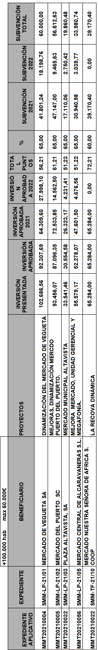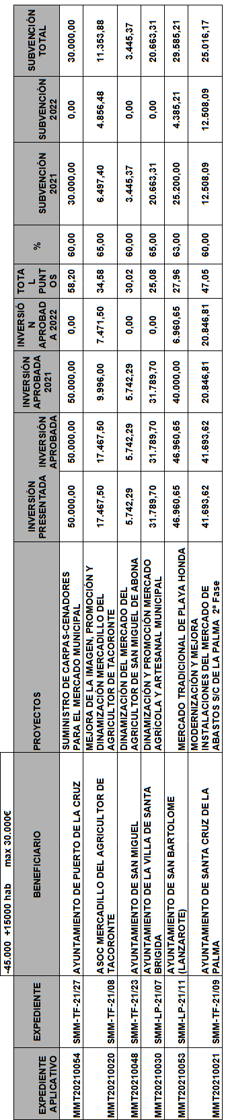

https://sede.gobiernodecanarias.org/boc
A) MERCADOS Y MERCADILLOS TRADICIONALES DE CANARIAS
boc-a-2021-266-5392
ANEXO I

Firmado por: | AYUNTAMIENTO DE SAN BARTOLOMÉ | Fecha: 23-02-2022 09:05:31
Nº expediente administrativo: 2021-006347 Código Seguro de Verificación (CSV): ACA1EF5D389969F25ED4A510315EEE15 Comprobación CSV: https://eadmin.sanbartolome.es/publico/documento/ACA1EF5D389969F25ED4A510315EEE15
Fecha de sellado electrónico: 23-02-2022 09:05:31 - 6/9 - Fecha de emisión de esta copia: 23-02-2022 09:05:33

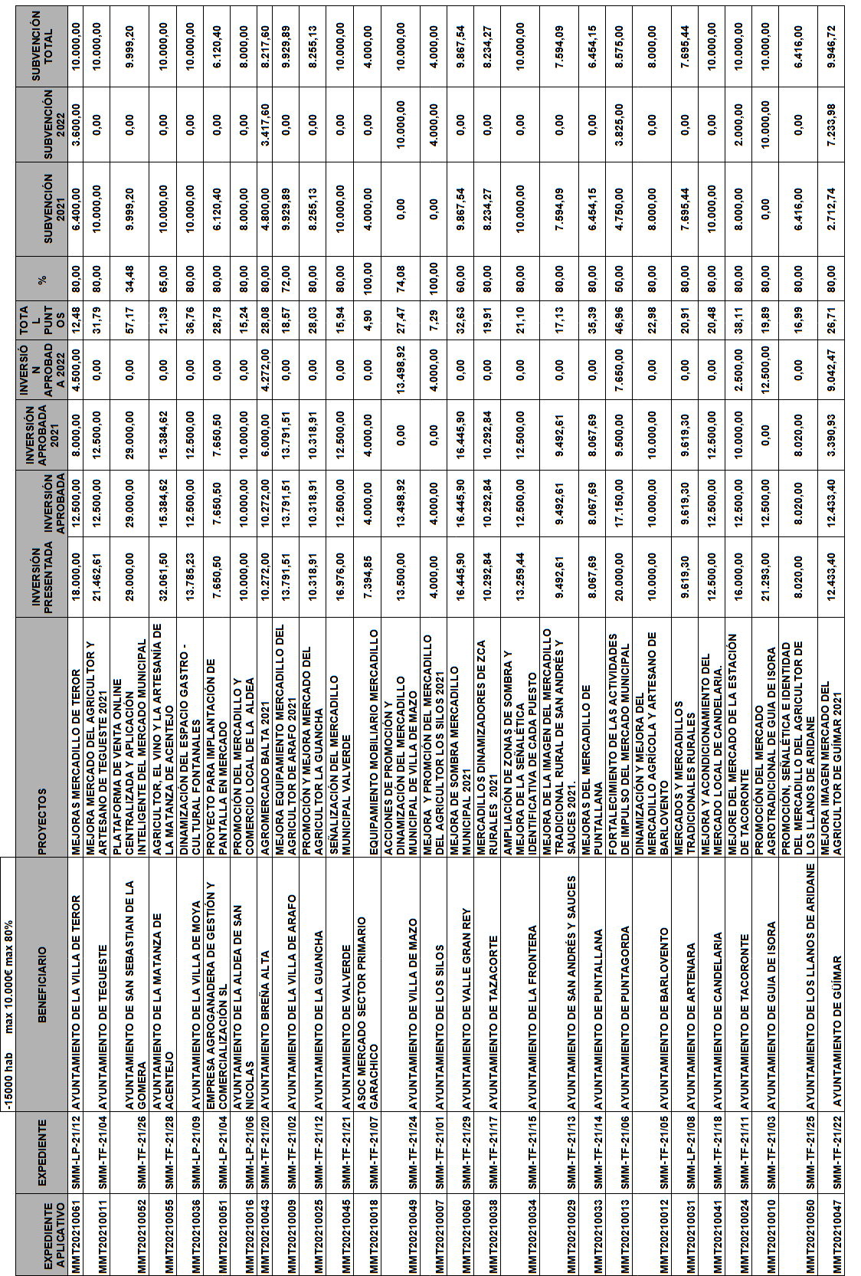

https://sede.gobiernodecanarias.org/boc
boc-a-2021-266-5392

Firmado por: | AYUNTAMIENTO DE SAN BARTOLOMÉ | Fecha: 23-02-2022 09:05:31
Nº expediente administrativo: 2021-006347 Código Seguro de Verificación (CSV): ACA1EF5D389969F25ED4A510315EEE15 Comprobación CSV: https://eadmin.sanbartolome.es/publico/documento/ACA1EF5D389969F25ED4A510315EEE15
Fecha de sellado electrónico: 23-02-2022 09:05:31 - 7/9 - Fecha de emisión de esta copia: 23-02-2022 09:05:33

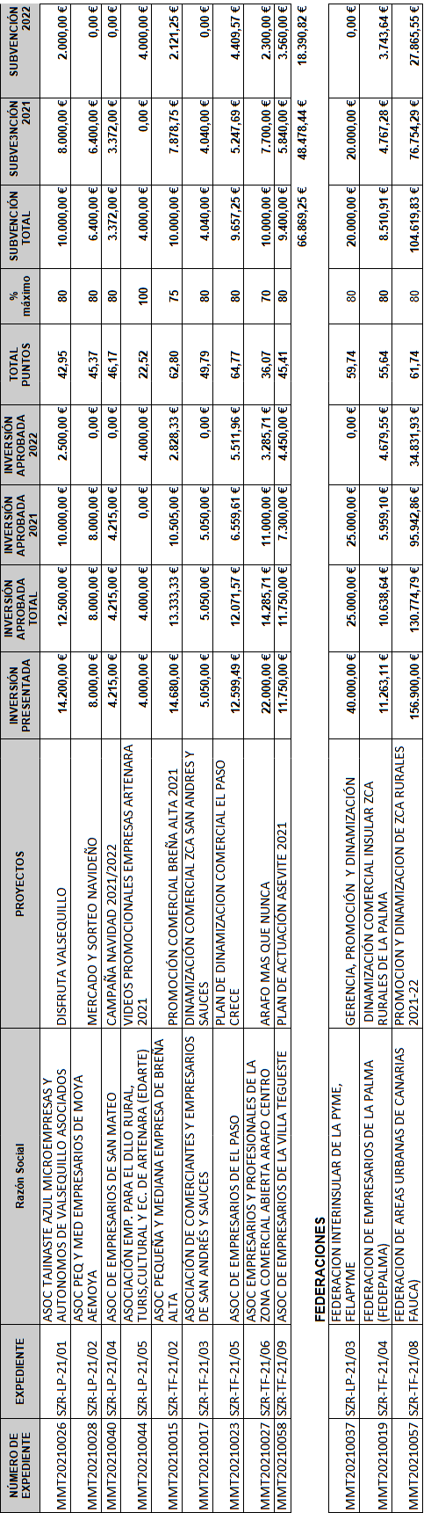

https://sede.gobiernodecanarias.org/boc
B) APOYO A LAS ZONAS COMERCIALES ABIERTAS RURALES
boc-a-2021-266-5392

Firmado por: | AYUNTAMIENTO DE SAN BARTOLOMÉ | Fecha: 23-02-2022 09:05:31
Nº expediente administrativo: 2021-006347 Código Seguro de Verificación (CSV): ACA1EF5D389969F25ED4A510315EEE15 Comprobación CSV: https://eadmin.sanbartolome.es/publico/documento/ACA1EF5D389969F25ED4A510315EEE15
Fecha de sellado electrónico: 23-02-2022 09:05:31 - 8/9 - Fecha de emisión de esta copia: 23-02-2022 09:05:33

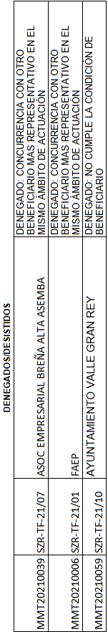

https://sede.gobiernodecanarias.org/boc
A) MERCADOS Y MERCADILLOS TRADICIONALES DE CANARIAS
B) APOYO A LAS ZONAS COMERCIALES ABIERTAS RURALES
boc-a-2021-266-5392
ANEXO II

Firmado por: | AYUNTAMIENTO DE SAN BARTOLOMÉ | Fecha: 23-02-2022 09:05:31
Nº expediente administrativo: 2021-006347 Código Seguro de Verificación (CSV): ACA1EF5D389969F25ED4A510315EEE15 Comprobación CSV: https://eadmin.sanbartolome.es/publico/documento/ACA1EF5D389969F25ED4A510315EEE15
Fecha de sellado electrónico: 23-02-2022 09:05:31 - 9/9 - Fecha de emisión de esta copia: 23-02-2022 09:05:33


Pág. 10 de 37

RESOLUCIÓN DE LA DIRECCIÓN GENERAL DE COMERCIO Y CONSUMO POR LA QUE SE CONCEDEN DEFINITIVAMENTE SUBVENCIONES ACOGIDOS A LA RESOLUCIÓN DE 20 DE JULIO DE 2021 DE CONVOCATORIA A PROYECTOS DE MEJORA DE LOS MERCADOS TRADICIONALES DE CANARIAS Y OTRAS ACTUACIONES DE APOYO AL COMERCIO RURAL PARA EL AÑO 2021 (BOC. n.º 155 de 29.07.2021), DE ACUERDO A LA ORDEN DE 8 DE MAYO DE 2020, POR LA QUE SE APRUEBAN LAS BASES REGULADORAS INDEFINIDAS DE LAS MISMAS (BOC n.º 98 de 20.05.2020), MODIFICADAS POR ORDEN DE 5 DE DE JUNIO DE 2021 (BOC. n.º 122 de 15/06/2021)

A la vista de la propuesta de la Comisión de Valoración reunida el día 21 de diciembre de 2021, relativa a la concesión definitiva de subvenciones al al amparo de la Resolución de 20 de julio de 2021 (BOC nº 155 de 29.07.2021) de convocatoria de subvenciones a proyectos de mejora de los mercados tradicionales de Canarias y otras actuaciones de apoyo al comercio rural para el año 2021, y formulada por la Comisión formada a tal efecto,

ANTECEDENTES DE HECHO

Primero.- Por Orden Departamental de 8 de mayo de 2020 (BOC n.º 98 de 20/05/2020) de la Consejería de Turismo, Industria y Comercio se aprueban las bases reguladoras que han de regir en la concesión de subvenciones a proyectos de mejora de los mercados tradicionales de Canarias y otras actuaciones de apoyo al comercio rural, modificadas por Orden de 5 de junio de 2021 (BOC. n.º 122 de 15/06/2021)

Segundo.- El 29 de julio de 2021, BOC n.º 55/2021 de 29 de julio, se publica el EXTRACTO de la Resolución de 20 de julio de 2021, por la que se convocan para el año 2021 subvenciones a proyectos de mejora de los mercados tradicionales de Canarias y otras actuaciones de apoyo al comercio rural.

Tercero.- Las presentes bases tienen por finalidad mejorar la competitividad y aumentar el valor añadido de los productos producidos y procesados en esta Comunidad Autónoma, las subvenciones tendrán como finalidad la mejora de los Mercados Tradicionales de Canarias con actuaciones de gestión, promoción y dinamización, que presenten los Ayuntamientos o Entidades que gestionan estos espacios de desarrollo económico de nuestras ciudades y pueblos.

Asimismo, también tienen como finalidad la mejora comercial de las Zonas Comerciales Abiertas de los municipios Rurales de Canarias con actuaciones de gestión, promoción y dinamización, que presenten los organismos de gestión de las mismas y sus Federaciones o Agrupaciones que integran el comercio y que gestionan estos espacios de desarrollo económico de nuestros municipios rurales.

Cuarto.- El plazo de presentación de solicitudes se extendió durante un mes contado a partir del día siguiente a la publicación del extracto de la Resolución de convocatoria antedicha para la concesión de subvenciones a Proyectos de mejora de los mercados tradicionales de Canarias y otras actuaciones de apoyo al comercio rural.

Quinto.- Por Resolución n.º 481/2021 de 5 de noviembre se nombran los miembros de la comisión técnica de evaluación a la que se refiere el apartado 1 del artículo 22 y el apartado 4 del artículo 24, ambos de la Ley 38/2003, de 17 de noviembre, General de Subvenciones.

Sexto.- Por Resolución n.º 532/2021 de 2 de diciembre se concede provisionalmente las subvenciones acogidas a la Resolución de 20 de julio de 2021, de convocatoria a proyectos de mejora de los mercados tradicionales de Canarias y otras actuaciones de apoyo al comercio rural. Dicha



1

Este documento ha sido firmado electrónicamente por:
DAVID ELADIO MILLE POMPOSO - DIRECTOR/A GENERAL | Fecha: 22/12/2021 - 11:31:47
Este documento ha sido registrado electrónicamente:
RESOLUCION - Nº: 563 / 2021 - Tomo: 1 - Libro: 623 - Fecha: 22/12/2021 11:35:41 | Fecha: 22/12/2021 - 11:35:41
En la dirección https://sede.gobiernodecanarias.org/sede/verifica_doc?codigo_nde= puede ser comprobada la autenticidad de esta copia, mediante el número de documento electrónico siguiente:
0n_-9iCQW6eYN4gGd7HcV6dhQvN0PCtuc
El presente documento ha sido descargado el 22/12/2021 - 11:35:55

Firmado por: | D. GRAL DE TELECOMUNICACIONES Y NUEVAS TECNOLOGIAS - Firma Externa | Fecha: 22-12-2021 11:35:55 | 
Nº expediente administrativo: 2021-006347 Código Seguro de Verificación (CSV): 1133F9113B31BA2649AB141085A79434 Comprobación CSV: https://eadmin.sanbartolome.es/publico/documento/1133F9113B31BA2649AB141085A79434
Fecha de sellado electrónico: 10-02-2022 10:24:13 Ver sello - 1/9 - Fecha de emisión de esta copia: 23-02-2022 09:05:34

Resolución fue publicada en el tablón de anuncios de la sede electrónica de la Administración Pública, concediéndose un plazo de 10 días para otorgar la aceptación y solicitar el abono anticipado correspondiente.

Séptimo.- Terminado el plazo de aceptación y solicitud del abonos anticipados de las anualidades 2021 y 2022, la Comisión de Valoración reunida el 21 de diciembre de 2021, de conformidad con las bases reguladoras a efectos de analizar la documentación presentada por los beneficiarios y de evaluar las alegaciones y correcciones de errores, acuerdan la presente Resolución Definitiva, que concuerda con la Resolución Provisional.

A los citados antecedentes les son de aplicación los siguientes:

FUNDAMENTOS DE DERECHO

Primero.- El Decreto 119/2019, de 16 de julio, del Presidente por el que se determinan el número, denominaciones y competencias de las Consejerías, crea la Consejería de Turismo, Industria y Comercio y en virtud de los establecido en el Decreto 183/2015, de 21 de julio, se determina la estructura central y periférica, así como, las sedes de las Consejerías del Gobierno de Canarias.-
Segunda.- La presente de Orden de concesión se dicta de acuerdo con lo previsto en la Ley 38/2003, de 17 de noviembre, General de Subvenciones, el Real Decreto 887/2006, de 21 de julio, por el que se aprueba el Reglamento de la Ley 38/2003, de 17 de noviembre, General de Subvenciones, así como lo determinado en el Decreto 36/2009, de 31 de marzo, por el que se establece el régimen general de subvenciones de la Comunidad Autónoma de Canarias y en las Bases Reguladoras que rigen la convocatoria.

Tercera.- La convocatoria por importe OCHOCIENTOS MIL EUROS (800.000,00€) está distribuida de la siguiente forma:

Plan de Mercados Tradicionales de Canarias : quinientos mil (500.000,00€), con cargo al presente ejercicio 2021 y cien mil (100.000,00€), con cargo al ejercicio 2022, importes que encuentran cobertura en la aplicación presupuestaria 16.16.431B.750.04, Proyecto de Inversión 197G0147 denominado “Plan de Mercados Tradicionales de Canarias”.

Programa de Desarrollo Comercio Rural: ciento cincuenta mil (150.000,00€), con cargo al presente ejercicio 2021 y cincuenta mil (50.000,00€), con cargo al ejercicio 2022, importes que encuentran cobertura en la aplicación presupuestaria 16.16.431B.780.02, Proyecto de Inversión 197G0153 denominado “Programa de desarrollo Comercio Rural”.

Cuarta.- La concesión de la presente convocatoria se efectúa en régimen de concurrencia competitiva, de conformidad con el artículo 22 de la Ley 38/2003, General de Subvenciones.

Quinta.- La Base décima de las bases reguladoras en su punto 6. dispone :”...La resolución será notificada a las entidades interesadas mediante su publicación estableciéndose en la correspondiente convocatoria el medio donde se efectuará, conforme a lo dispuesto en el artículo 45.1.b) de la Ley 39/2015, de 1 de octubre, del Procedimiento Administrativo Común de las Administraciones Públicas y en el artículo 19 del Decreto 36/2009, de 31 de marzo.”

Sexta.- El apartado séptimo de la convocatoria antedicha de concesión de subvenciones a proyectos mejora de los mercados tradicionales de Canarias y otras actuaciones de apoyo al
2

Este documento ha sido firmado electrónicamente por:
DAVID ELADIO MILLE POMPOSO - DIRECTOR/A GENERAL | Fecha: 22/12/2021 - 11:31:47
Este documento ha sido registrado electrónicamente:
RESOLUCION - Nº: 563 / 2021 - Tomo: 1 - Libro: 623 - Fecha: 22/12/2021 11:35:41 | Fecha: 22/12/2021 - 11:35:41
En la dirección https://sede.gobiernodecanarias.org/sede/verifica_doc?codigo_nde= puede ser comprobada la autenticidad de esta copia, mediante el número de documento electrónico siguiente:
0n_-9iCQW6eYN4gGd7HcV6dhQvN0PCtuc
El presente documento ha sido descargado el 22/12/2021 - 11:35:55

Firmado por: | D. GRAL DE TELECOMUNICACIONES Y NUEVAS TECNOLOGIAS - Firma Externa | Fecha: 22-12-2021 11:35:55
Nº expediente administrativo: 2021-006347 Código Seguro de Verificación (CSV): 1133F9113B31BA2649AB141085A79434 Comprobación CSV: https://eadmin.sanbartolome.es/publico/documento/1133F9113B31BA2649AB141085A79434
Fecha de sellado electrónico: 10-02-2022 10:24:13 - 2/9 - Fecha de emisión de esta copia: 23-02-2022 09:05:34

comercio rural, especifica: “….la resolución definitiva de concesión se notificarán mediante la publicación en el Boletín Oficial de Canarias.”

Séptima.- De conformidad con la Resolución de 26 de noviembre de 2020, por la que se dispone la publicación del Acuerdo de segunda modificación del Acuerdo de Gobierno de 26 de marzo de 2020, que en su ANEXO 1.1 autoriza las condiciones de los abonos anticipados de subvenciones, aportaciones dinerarias, encargos y encomiendas de gestión, así como que su ejecución y su justificación se produzcan antes de la finalización del siguiente ejercicio presupuestario a aquel en que fueron concedidos, y su posterior modificación de 25 de febrero de 2021 y 16 de diciembre de 2021.

Octava.- En los trámites seguidos para la iniciación, instrucción y resolución del procedimiento ha sido observada la normativa de aplicación contenida en las bases reguladoras, la facultad de interpretación del Director General de Comercio y Consumo y lo acordado por la Comisión de Valoración convocada al efecto.

En virtud de las competencias que tengo atribuidas,

RESUELVO

Primero.- Conceder las subvenciones a los beneficiarios relacionados en el ANEXO I (A Y B) de la presente Resolución, por las cuantías establecidas en el mismo.

Segundo.- Desestimar las subvenciones a los beneficiarios relacionados en el ANEXO II (A Y B), por los motivos que se especifican.

Tercero.- La subvención se destinará a sufragar los gastos aprobados de los proyectos presentados, quedando el otorgamiento de las citadas subvenciones bajo las condiciones generales contenidas en las bases que rigen la convocatoria así como en lo contenido en la presente Resolución.

Cuarto.-Para lo beneficiarios que hayan solicitado el abono anticipado se modifican los plazos de realización y justificación de la actividad a desarrollar en la anualidad 2021, tanto si la subvención concedida tiene carácter anual o plurianual, estableciendo el plazo de ejecución del proyecto subvencionado al 31 de marzo de 2022 y el plazo de justificación al 20 de abril de 2022.

Quinto.- JUSTIFICACIÓN

De conformidad con las bases reguladoras la justificación de la subvención se hará mediante “Cuenta justificativa simplificada”.

Se presentará la Solicitud de justificación, ANEXO VIII, junto con la cuenta justificativa simplificada que contendrá la siguiente documentación:

  - Una memoria de actuación justificativa del cumplimiento de las condiciones impuestas en la concesión de la subvención, con indicación de las actividades realizadas y de los resultados obtenidos.

  - Una relación clasificada de los gastos e inversiones de la actividad, y por cada
3

Este documento ha sido firmado electrónicamente por:
DAVID ELADIO MILLE POMPOSO - DIRECTOR/A GENERAL | Fecha: 22/12/2021 - 11:31:47
Este documento ha sido registrado electrónicamente:
RESOLUCION - Nº: 563 / 2021 - Tomo: 1 - Libro: 623 - Fecha: 22/12/2021 11:35:41 | Fecha: 22/12/2021 - 11:35:41
En la dirección https://sede.gobiernodecanarias.org/sede/verifica_doc?codigo_nde= puede ser comprobada la autenticidad de esta copia, mediante el número de documento electrónico siguiente:
0n_-9iCQW6eYN4gGd7HcV6dhQvN0PCtuc
El presente documento ha sido descargado el 22/12/2021 - 11:35:55

Firmado por: | D. GRAL DE TELECOMUNICACIONES Y NUEVAS TECNOLOGIAS - Firma Externa | Fecha: 22-12-2021 11:35:55
Nº expediente administrativo: 2021-006347 Código Seguro de Verificación (CSV): 1133F9113B31BA2649AB141085A79434 Comprobación CSV: https://eadmin.sanbartolome.es/publico/documento/1133F9113B31BA2649AB141085A79434
Fecha de sellado electrónico: 10-02-2022 10:24:13 - 3/9 - Fecha de emisión de esta copia: 23-02-2022 09:05:34

uno de ellos, los datos siguientes de las facturas o documentos de valor probatorio: acreedor, número de factura, breve descripción del objeto, importe, fecha de emisión, fecha y medio de pago, identificación de la anotación contable e impuesto soportado. ANEXO VII.

  - Facturas y justificaciones de pago correspondientes a los costes incurridos y aprobados, (documento de transferencia, cheque o pagaré bancario y el correspondiente extracto de cargo en cuenta bancaria; recibo de pago en efectivo o constancia en factura de pago al contado mediante firma y sello del proveedor, o cualquier otra fórmula que justifique adecuadamente el pago de la factura) de los gastos efectuados. Las facturas se confeccionarán con los datos y requisitos exigidos por el Reglamento que regula las obligaciones de facturación, aprobado por el Real Decreto 1.496/2003, de 28 de noviembre (BOE nº 286, de 29 de noviembre).

  - Para la justificación del plan de medios se presentará, además de las facturas correspondientes y sus acreditaciones del pago, el certificado de emisión del spot publicitario cuando es en televisión con copia en soporte digital del mismo, certificado de emisión de las cuñas de radio con copia soporte digital y cuando es en prensa, las fotocopias de todas las inserciones en dicho medio. Asimismo, para la justificación de folletos-cartelería, catalogo promocional, revista, plano de la zona, guía comercial, vallas, etc. se presentará copia en formato digital de los mismos con los logos correspondientes, quedando los originales en custodia de la entidad beneficiaria a efecto de una posterior comprobación, en su caso.

  - Para la justificación de las unidades gerenciales se presentará el contrato laboral o mercantil y las nóminas o facturas liquidadas y pagadas, así como cartas de pago del Impuesto de la renta de la persona física IRPF y la Seguridad Social.

  - Para la justificación del patrocinio de otros organismos para la ejecución del proyecto, se presentará la acreditación del mismo.

Los justificantes que habrán de aportarse de la inversión aprobada serán los correspondientes a los gastos efectivamente pagados por las empresas beneficiarias con arreglo a la normativa de aplicación contenida en el artículo 30 de la Ley 38/2003, General de Subvenciones, así como en el artículo 83 del Reglamento que la desarrolla, aprobado por el Real Decreto 887/2006, de 21 de julio (BOE nº 176, de 25.7.06).

Sexto.-El beneficiario deberá adecuar las medidas de difusión al objeto subvencionado de acuerdo a lo establecido en el artículo 12 del Decreto 36/2009, de 31 de marzo.

- En el desarrollo de la actividad subvencionada se hará referencia en todo momento a la financiación del Gobierno de Canarias, debiendo aparecer el anagrama atendiendo a la normativa vigente de identidad corporativa gráfica del Gobierno de Canarias.-
- Además, se hará uso en la ejecución de los proyectos de MERCADOS Y MERCADILLOS, de forma obligatoria, el Manual de Identidad que contiene la definición de los elementos gráficos de comunicación y signos identificativos de los Mercados Tradicionales de Canarias, disponible en la Web de la Dirección General de Comercio y Consumo.

4

Este documento ha sido firmado electrónicamente por:
DAVID ELADIO MILLE POMPOSO - DIRECTOR/A GENERAL | Fecha: 22/12/2021 - 11:31:47
Este documento ha sido registrado electrónicamente:
RESOLUCION - Nº: 563 / 2021 - Tomo: 1 - Libro: 623 - Fecha: 22/12/2021 11:35:41 | Fecha: 22/12/2021 - 11:35:41
En la dirección https://sede.gobiernodecanarias.org/sede/verifica_doc?codigo_nde= puede ser comprobada la autenticidad de esta copia, mediante el número de documento electrónico siguiente:
0n_-9iCQW6eYN4gGd7HcV6dhQvN0PCtuc
El presente documento ha sido descargado el 22/12/2021 - 11:35:55

Firmado por: | D. GRAL DE TELECOMUNICACIONES Y NUEVAS TECNOLOGIAS - Firma Externa | Fecha: 22-12-2021 11:35:55
Nº expediente administrativo: 2021-006347 Código Seguro de Verificación (CSV): 1133F9113B31BA2649AB141085A79434 Comprobación CSV: https://eadmin.sanbartolome.es/publico/documento/1133F9113B31BA2649AB141085A79434
Fecha de sellado electrónico: 10-02-2022 10:24:13 - 4/9 - Fecha de emisión de esta copia: 23-02-2022 09:05:34

- Además, se hará uso en la ejecución de los proyectos de APOYO A LAS ZONAS CO- MERCIALES ABIERTAS, de forma obligatoria, el Manual de Identidad que contiene la de- finición de los elementos gráficos de comunicación y signos identificativos de las Zonas Comerciales Abiertas de Canarias, disponible en la Web de la Dirección General de Co- mercio y Consumo.

Séptimo.- Ordenar la publicación de la presente Resolución en el Boletín Oficial de Canarias, tal y como se prevé en el apartado séptimo de la Resolución de 20 de julio de 2021 (BOC nº 155 de 29.07.2021) de convocatoria de subvenciones a proyectos de mejora de los mercados tradicionales de Canarias y otras actuaciones de apoyo al comercio rural para el año 2021.

Contra el presente acto, que pone fin a la vía administrativa, podrá interponerse recurso potestativo de reposición ante la Consejera de Turismo, Industria y Comercio, en el plazo de UN (1) MES, contados a partir del día siguiente a su notificación, o directamente recurso Contencioso Administrativo, ante la Sala de lo Contencioso-Administrativo en Las Palmas de Gran Canaria del Tribunal Superior de Justicia de Canarias, en el plazo de DOS (2) MESES, contados a partir del día siguiente al de su notificación, significándole que, en el caso de presentar recurso de reposición, no se podrá interponer recurso Contencioso-Administrativo hasta la resolución expresa del recurso de reposición o hasta que se produzca la desestimación presunta del mismo, y todo ello sin perjuicio de cualquier otro recurso que pudiera interponerse.

EL DIRECTOR GENERAL DE COMERCIO Y CONSUMO
David Eladio Mille Pomposo

5

Este documento ha sido firmado electrónicamente por:
DAVID ELADIO MILLE POMPOSO - DIRECTOR/A GENERAL | Fecha: 22/12/2021 - 11:31:47
Este documento ha sido registrado electrónicamente:
RESOLUCION - Nº: 563 / 2021 - Tomo: 1 - Libro: 623 - Fecha: 22/12/2021 11:35:41 | Fecha: 22/12/2021 - 11:35:41
En la dirección https://sede.gobiernodecanarias.org/sede/verifica_doc?codigo_nde= puede ser comprobada la autenticidad de esta copia, mediante el número de documento electrónico siguiente:
0n_-9iCQW6eYN4gGd7HcV6dhQvN0PCtuc
El presente documento ha sido descargado el 22/12/2021 - 11:35:55

Firmado por: | D. GRAL DE TELECOMUNICACIONES Y NUEVAS TECNOLOGIAS - Firma Externa | Fecha: 22-12-2021 11:35:55
Nº expediente administrativo: 2021-006347 Código Seguro de Verificación (CSV): 1133F9113B31BA2649AB141085A79434 Comprobación CSV: https://eadmin.sanbartolome.es/publico/documento/1133F9113B31BA2649AB141085A79434
Fecha de sellado electrónico: 10-02-2022 10:24:13 - 5/9 - Fecha de emisión de esta copia: 23-02-2022 09:05:34

ANEXO I

- MERCADOS Y MERCADILLOS TRADICIONALES DE CANARIAS

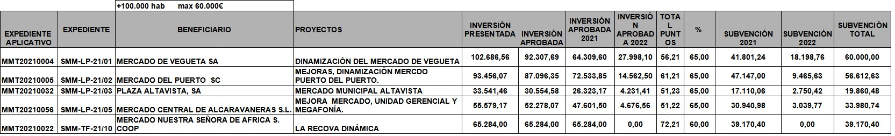

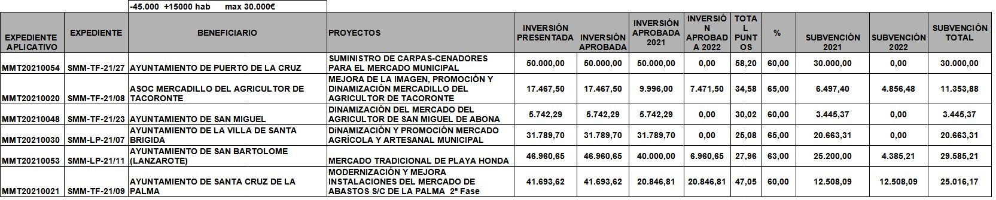

Este documento ha sido firmado electrónicamente por:
DAVID ELADIO MILLE POMPOSO - DIRECTOR/A GENERAL | Fecha: 22/12/2021 - 11:31:47
Este documento ha sido registrado electrónicamente:
RESOLUCION - Nº: 563 / 2021 - Tomo: 1 - Libro: 623 - Fecha: 22/12/2021 11:35:41 | Fecha: 22/12/2021 - 11:35:41
En la dirección https://sede.gobiernodecanarias.org/sede/verifica_doc?codigo_nde= puede ser comprobada la autenticidad de esta copia, mediante el número de documento electrónico siguiente:
0n_-9iCQW6eYN4gGd7HcV6dhQvN0PCtuc
El presente documento ha sido descargado el 22/12/2021 - 11:35:55

Firmado por: | D. GRAL DE TELECOMUNICACIONES Y NUEVAS TECNOLOGIAS - Firma Externa | Fecha: 22-12-2021 11:35:55
Nº expediente administrativo: 2021-006347 Código Seguro de Verificación (CSV): 1133F9113B31BA2649AB141085A79434 Comprobación CSV: https://eadmin.sanbartolome.es/publico/documento/1133F9113B31BA2649AB141085A79434
Fecha de sellado electrónico: 10-02-2022 10:24:13 - 6/9 - Fecha de emisión de esta copia: 23-02-2022 09:05:34

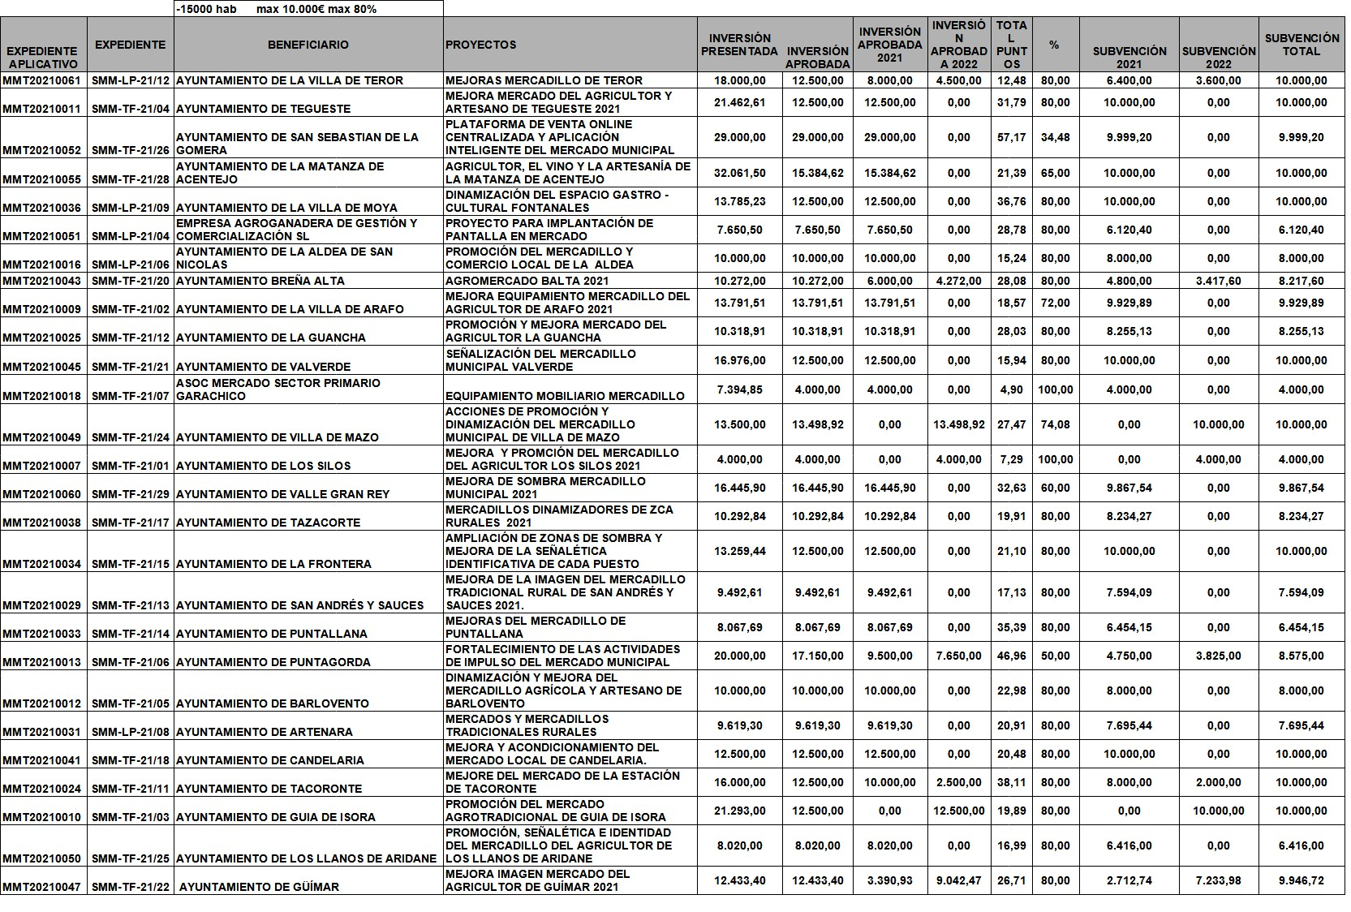

Este documento ha sido firmado electrónicamente por:
DAVID ELADIO MILLE POMPOSO - DIRECTOR/A GENERAL | Fecha: 22/12/2021 - 11:31:47
Este documento ha sido registrado electrónicamente:
RESOLUCION - Nº: 563 / 2021 - Tomo: 1 - Libro: 623 - Fecha: 22/12/2021 11:35:41 | Fecha: 22/12/2021 - 11:35:41
En la dirección https://sede.gobiernodecanarias.org/sede/verifica_doc?codigo_nde= puede ser comprobada la autenticidad de esta copia, mediante el número de documento electrónico siguiente:
0n_-9iCQW6eYN4gGd7HcV6dhQvN0PCtuc
El presente documento ha sido descargado el 22/12/2021 - 11:35:55

Firmado por: | D. GRAL DE TELECOMUNICACIONES Y NUEVAS TECNOLOGIAS - Firma Externa | Fecha: 22-12-2021 11:35:55
Nº expediente administrativo: 2021-006347 Código Seguro de Verificación (CSV): 1133F9113B31BA2649AB141085A79434 Comprobación CSV: https://eadmin.sanbartolome.es/publico/documento/1133F9113B31BA2649AB141085A79434
Fecha de sellado electrónico: 10-02-2022 10:24:13 - 7/9 - Fecha de emisión de esta copia: 23-02-2022 09:05:34

- APOYO A LAS ZONAS COMERCIALES ABIERTAS RURALES

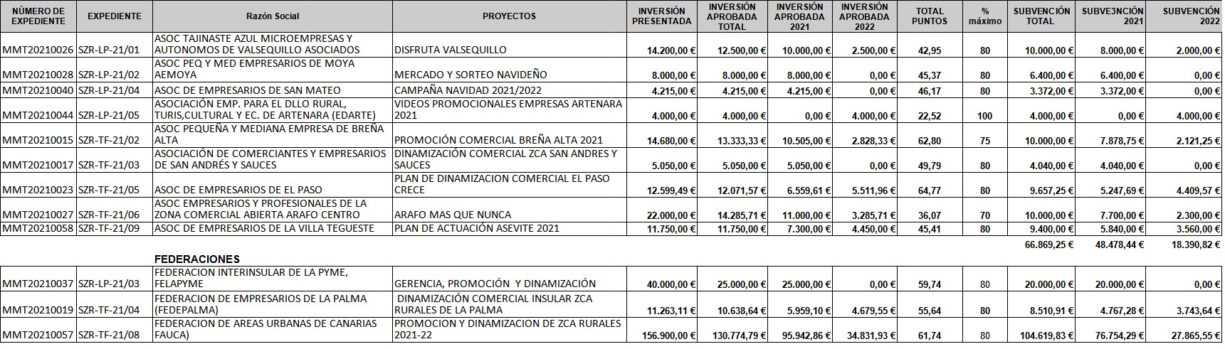

Este documento ha sido firmado electrónicamente por:
DAVID ELADIO MILLE POMPOSO - DIRECTOR/A GENERAL | Fecha: 22/12/2021 - 11:31:47
Este documento ha sido registrado electrónicamente:
RESOLUCION - Nº: 563 / 2021 - Tomo: 1 - Libro: 623 - Fecha: 22/12/2021 11:35:41 | Fecha: 22/12/2021 - 11:35:41
En la dirección https://sede.gobiernodecanarias.org/sede/verifica_doc?codigo_nde= puede ser comprobada la autenticidad de esta copia, mediante el número de documento electrónico siguiente:
0n_-9iCQW6eYN4gGd7HcV6dhQvN0PCtuc
El presente documento ha sido descargado el 22/12/2021 - 11:35:55

Firmado por: | D. GRAL DE TELECOMUNICACIONES Y NUEVAS TECNOLOGIAS - Firma Externa | Fecha: 22-12-2021 11:35:55
Nº expediente administrativo: 2021-006347 Código Seguro de Verificación (CSV): 1133F9113B31BA2649AB141085A79434 Comprobación CSV: https://eadmin.sanbartolome.es/publico/documento/1133F9113B31BA2649AB141085A79434
Fecha de sellado electrónico: 10-02-2022 10:24:13 - 8/9 - Fecha de emisión de esta copia: 23-02-2022 09:05:34

ANEXO II

- MERCADOS Y MERCADILLOS TRADICIONALES DE CANARIAS

- APOYO A LAS ZONAS COMERCIALES ABIERTAS RURALES

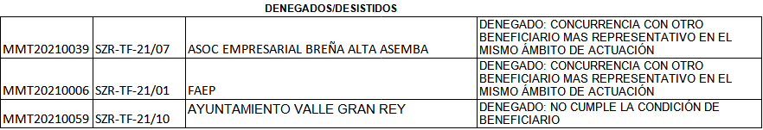

Este documento ha sido firmado electrónicamente por:
DAVID ELADIO MILLE POMPOSO - DIRECTOR/A GENERAL | Fecha: 22/12/2021 - 11:31:47
Este documento ha sido registrado electrónicamente:
RESOLUCION - Nº: 563 / 2021 - Tomo: 1 - Libro: 623 - Fecha: 22/12/2021 11:35:41 | Fecha: 22/12/2021 - 11:35:41
En la dirección https://sede.gobiernodecanarias.org/sede/verifica_doc?codigo_nde= puede ser comprobada la autenticidad de esta copia, mediante el número de documento electrónico siguiente:
0n_-9iCQW6eYN4gGd7HcV6dhQvN0PCtuc
El presente documento ha sido descargado el 22/12/2021 - 11:35:55

Firmado por: | D. GRAL DE TELECOMUNICACIONES Y NUEVAS TECNOLOGIAS - Firma Externa | Fecha: 22-12-2021 11:35:55
Nº expediente administrativo: 2021-006347 Código Seguro de Verificación (CSV): 1133F9113B31BA2649AB141085A79434 Comprobación CSV: https://eadmin.sanbartolome.es/publico/documento/1133F9113B31BA2649AB141085A79434
Fecha de sellado electrónico: 10-02-2022 10:24:13 - 9/9 - Fecha de emisión de esta copia: 23-02-2022 09:05:34

MERCADO TRADICIONAL DE PLAYA HONDA

- INTRODUCCIÓN

El Término Municipal de San Bartolomé, está enclavado en la comarca centro oriental de Lanzarote, siendo su superficie total de aproximadamente, 50 Km2 y con una población de 19.099 habitantes, a fecha 1 de enero de 2020, encontrándose a 7 kilómetros de la capital de la isla, Arrecife. El municipio se estructura administrativamente en cinco núcleos de población: Güime, El Islote, Montaña Blanca, Playa Honda y San Bartolomé, pagos municipales que agrupan al 12.26% del total de la población de Lanzarote, siendo el cuarto municipio más poblado de la Isla.

Es la comarca con más dinamismo espacial, ya que, es en el triángulo formado por Arrecife, San Bartolomé y Tías donde se concentra aproximadamente el 66,99% del total de la población de derecho de Lanzarote. Nos encontramos ante una comarca y concretamente con un Municipio, el de San Bartolomé, con el mayor dinamismo demográfico de la isla.

Los sectores comercial e industrial se han convertido en los últimos años en los principales motores de desarrollo, el sector artesanal y turístico también están en expansión, para el término municipal de San Bartolomé, concretamente en la localidad de Playa Honda, por una parte, en términos de generación de empleo y beneficios económicos y, por otra, por la importancia que dichos sectores van adquiriendo como factores integradores y de superación de localismos.

Desde el Ayuntamiento de San Bartolomé, se es consciente de este escenario, y en el diseño de su política turístico-social-económica tiene un peso fundamental la creación de las condiciones de infraestructuras necesarias para el desempeño de las actividades de integración socio-económica y de dinamización del sector primario con las actividades artesanales, agrícolas y ganaderas, fomentando el comercio local junto a los mercados tradicionales, en un clima de facilitación, ordenación y regulación, que faciliten la plena satisfacción de la ciudadanía que reside en todo el Municipio, es el caso de la adecuación, del espacio para la celebración del MERCADO TRADICIONAL DE PLAYA HONDA.

El desarrollo económico del Municipio de San Bartolomé en las últimas décadas, se está viendo ligado de manera especial al desarrollo de un sistema de infraestructuras que se concibe como elemento multiplicador de los aspectos más directamente asociados a los valores de la integración social, artesanal, turística y comercial, que cada vez están más latentes y, es por lo que, se hace más necesaria su

Firmado por: | ALEXIS TEJERA LEMES - Alcalde Presidente Ver firma | Fecha: 30-08-2021 10:56:26 | 
Registrado en: | SALIDA - Nº: 2021-015181 | Fecha: 30-08-2021 13:26
Nº expediente administrativo: 2021-006347 Código Seguro de Verificación (CSV): 720A20DB955832C78F5641BB126C5CFD Comprobación CSV: https://eadmin.sanbartolome.es/publico/documento/720A20DB955832C78F5641BB126C5CFD
Fecha de sellado electrónico: 30-08-2021 12:46:18 Ver sello - 1/9 - Fecha de emisión de esta copia: 23-02-2022 09:05:35

dotación. Por tanto, es competencia de este ayuntamiento la prestación de cuantos servicios públicos contribuya a satisfacer las necesidades y aspiraciones de la comunidad vecinal y, en consecuencia, por parte de esta Corporación Local, se pretenden desarrollar proyectos destinados a invertir en infraestructuras de desarrollo económico.

Tradicionalmente este municipio vivía de la agricultura, principalmente de cultivos agrícolas en el jable (batata, sandía, tomates,...) y de viñedos y vinos de malvasía, que en la actualidad vuelven a recobrar un gran auge, de forma que han conseguido ir adaptándose al contexto cambiante por el que se ha visto afectado. Corresponde por tanto a la corporación ayudar con los medios necesarios para facilitar la reestructuración del sector ante los cambios del entorno, intentando que se aprovechen las oportunidades que estos generen: que los desafíos se conviertan en oportunidades y éstas en realidades.

Los Programas Comunitarios de Medio Ambiente consideran el sector primario como una de las prioridades a tener en cuenta para preservar el medioambiente. Este sector primario es un elemento muy importante en la vida social y económica, actual y futura, de la Unión Europea.

El Ayuntamiento de San Bartolomé, consciente de la importancia de la preservación del medio natural para el desarrollo económico y social del municipio, entiende que asegurando la protección y conservación de los recursos naturales, culturales y sociales se mejora la calidad de vida de los residentes en el municipio.

El Ayuntamiento de San Bartolomé, a través de las áreas de agricultura y artesanía, viene desarrollando en los últimos años, y coincidiendo con los primeros domingos de cada mes, un mercado agrícola y artesanal en la localidad de San Bartolomé, el cual permita a los y las residentes en el municipio, y a quienes nos visitan, disfrutar de un espacio en el cual se lleve a cabo la venta de productos artesanales, gastronómicos y agrícolas, al mismo tiempo que se realizan una serie de actividades paralelas que incluyen dinamización a través de la realización de talleres y música popular.

El municipio de San Bartolomé cuenta con una de las zonas comerciales más importantes de la isla que está ubicada en la localidad de Playa Honda y tiene Zona Industrial y zona Comercial abierta (la primera de la isla) y justo la zona Comercial abierta está encabezada por el Monumento a las Comunidades donde se instalará el Mercado de Playa Honda

Firmado por: | ALEXIS TEJERA LEMES - Alcalde Presidente | Fecha: 30-08-2021 10:56:26
Registrado en: | SALIDA - Nº: 2021-015181 | Fecha: 30-08-2021 13:26
Nº expediente administrativo: 2021-006347 Código Seguro de Verificación (CSV): 720A20DB955832C78F5641BB126C5CFD Comprobación CSV: https://eadmin.sanbartolome.es/publico/documento/720A20DB955832C78F5641BB126C5CFD
Fecha de sellado electrónico: 30-08-2021 12:46:18 - 2/9 - Fecha de emisión de esta copia: 23-02-2022 09:05:35

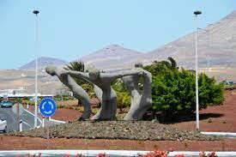

- OBJETIVOS

El objetivo de esta administración es ofrecer en la localidad de Playa Honda, tanto a la población del municipio como a quien nos visita, el poder disfrutar de un espacio en la que realizar compras y conocer la oferta de productos (agrícolas, ganaderos y artesanales) que se ofrece en los distintos puestos que conforma con su creación el mercado tradicional de Playa Honda, a la vez que disfrutar con una propuesta dinamizadora, en la que también se tendrá en cuenta la realización de talleres que potencien nuestros productos del sector primario, poniendo en valor la producción de km cero.
En este mercado se podrá además publicitar y comercializar los productos agrícolas y artesanales no sólo del municipio sino del resto de la Isla. Una inversión que favorecerá el crecimiento económico, la promoción del producto local y el refuerzo del comercio de proximidad.

Firmado por: | ALEXIS TEJERA LEMES - Alcalde Presidente | Fecha: 30-08-2021 10:56:26
Registrado en: | SALIDA - Nº: 2021-015181 | Fecha: 30-08-2021 13:26
Nº expediente administrativo: 2021-006347 Código Seguro de Verificación (CSV): 720A20DB955832C78F5641BB126C5CFD Comprobación CSV: https://eadmin.sanbartolome.es/publico/documento/720A20DB955832C78F5641BB126C5CFD
Fecha de sellado electrónico: 30-08-2021 12:46:18 - 3/9 - Fecha de emisión de esta copia: 23-02-2022 09:05:35


AYUNTAMIENTO DE SAN BARTOLOMÉ

Datos del evento y sus instalaciones.

PLAN DE SEGURIDAD

Los datos facilitados por la Organización del evento, y que se tomarán de referencia para el desarrollo del presente documento, son los siguientes:
Denominación del evento:

“MERCADO AGRÍCOLA Y ARTESANAL PLAYA HONDA 2021”

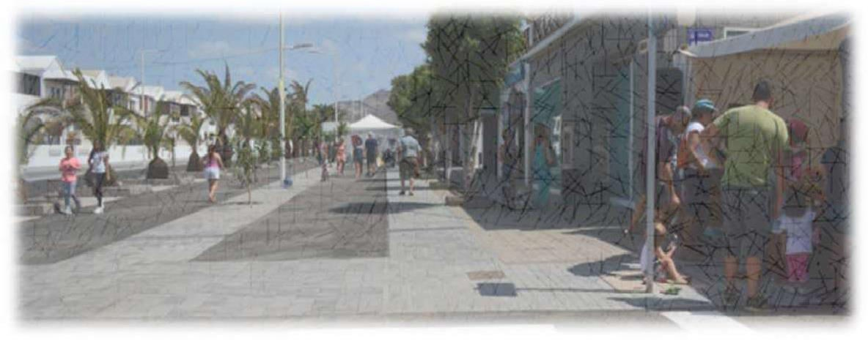

Emplazamiento del evento:
- Calle Mayor — Playa Honda (T.M. de San Bartolomé).

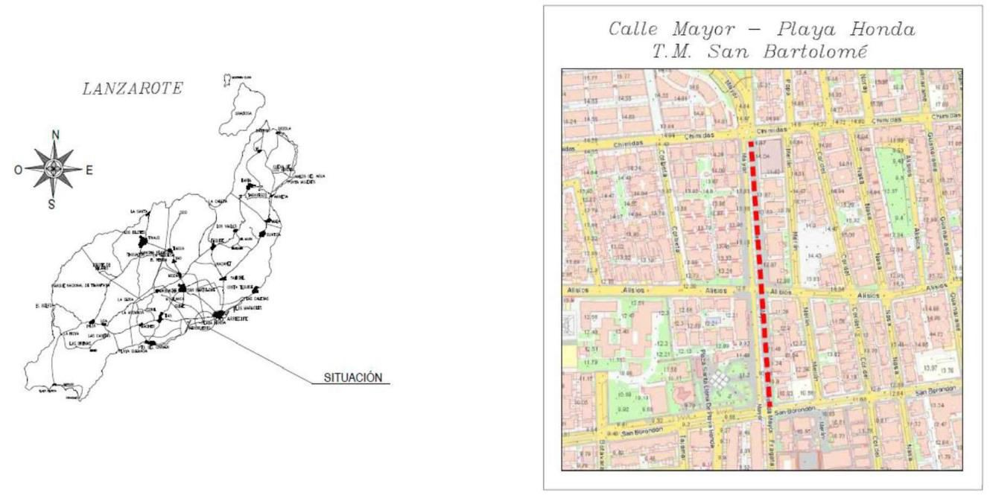

Mercado Agricola y Artesanal Playa Honda 2021 P á g i n a 7 1 39

Firmado por: | ALEXIS TEJERA LEMES - Alcalde Presidente | Fecha: 30-08-2021 10:56:26
Registrado en: | SALIDA - Nº: 2021-015181 | Fecha: 30-08-2021 13:26
Nº expediente administrativo: 2021-006347 Código Seguro de Verificación (CSV): 720A20DB955832C78F5641BB126C5CFD Comprobación CSV: https://eadmin.sanbartolome.es/publico/documento/720A20DB955832C78F5641BB126C5CFD
Fecha de sellado electrónico: 30-08-2021 12:46:18 - 4/9 - Fecha de emisión de esta copia: 23-02-2022 09:05:35

Los mercados municipales por su larga tradición, su carácter tan cercano a la ciudadanía y su popularidad, constituyen un buen escenario para llevar a cabo iniciativas que tienen una rápida visibilidad en su zona de influencia.

Este mercado se realizará los terceros sábados de cada mes, en horario de 10:00 a 14:00 horas en el emplazamiento denominado calle Mayor en el núcleo poblacional de Playa Honda (T.M. San Bartolomé).
Estará habilitado para dar cabida a 42 puestos en una superficie acotada de 878 m2, con una imagen común identificativa signo de identidad del mismo. Apostando con imprimir de mayor valor a los artículos que se promocionen y vendan.
En la actualidad y después de estar vigentes la ordenanza municipal que regula la actividad, se ha cerrado la concurrencia para participar en el mismo, ascendiendo el número de solicitudes a 32.

A través de esta iniciativa se quiere poner en valor la cercanía, el trato personal o la confianza que ofrece el mercado tradicional y hacer un llamamiento a residentes y visitantes de la importancia que tienen para el desarrollo del comercio local y de la agricultura.

El Mercado de Playa Honda forma parte de un conjunto de iniciativas comerciales puestas en marcha por el Ayuntamiento de San Bartolomé para ayudar al sector agrícola, ganadero y artesanal potenciando el comercio local ubicado en la Zona Comercial Abierta de Playa Honda, pues la ubicación del mismo se concentra en la misma zona, ubicada en la calle Mayor.

El objetivo último es conseguir que los consumidores sientan la seguridad y la garantía de calidad que da saber que compras de las manos de quien cultiva, produce y crea, de manera sostenible. Los productos que se ponen a la venta son locales y cercanos, ofreciendo lo auténtico, apostando por la sostenibilidad, las zonas de venta tradicionales, el apoyo al comercio y el sector primario.

Es necesario ejecutar acciones y proyectos que conviertan a los mercados tradicionales en una zona comercial de gastronomía y de ocio, en el que se pueda ofertar de manera atractiva la producción del sector primario canario.

Se trata pues, de un proyecto global que, teniendo como objetivos fundamentales la modernización de las estructuras de los sectores artesanal, agrícola y ganadero, así como la mejora de la capacidad técnica y de gestión de los actuales y futuros profesionales del campo canario, persigue, por un lado disminuir los déficit de infraestructuras existentes que condicionan el rendimiento de las explotaciones del sector primario, y por otro, aumentar la eficacia de éstas, tratando de disminuir los déficit los costes de producción, incrementar su productividad y principalmente, mejorar las condiciones de trabajo de las mujeres y de los hombres que dedican su vida a un

Firmado por: | ALEXIS TEJERA LEMES - Alcalde Presidente | Fecha: 30-08-2021 10:56:26
Registrado en: | SALIDA - Nº: 2021-015181 | Fecha: 30-08-2021 13:26
Nº expediente administrativo: 2021-006347 Código Seguro de Verificación (CSV): 720A20DB955832C78F5641BB126C5CFD Comprobación CSV: https://eadmin.sanbartolome.es/publico/documento/720A20DB955832C78F5641BB126C5CFD
Fecha de sellado electrónico: 30-08-2021 12:46:18 - 5/9 - Fecha de emisión de esta copia: 23-02-2022 09:05:35

sector tan importante para todos los canarios y canarias, a través de este espacio (con carácter mensual), donde podrán comercializar y dar salida a los productos que se deriven.

Un compromiso de futuro, en aras de conseguir un desarrollo adecuado del sector agrario, ganadero y artesanal que permita alcanzar un nivel de vida y unas rentas dignas para el sector agrícola, ganadero y artesanal.

Consecuentemente, la puesta en marcha de este mercado, pretende dar valor a las diferentes actuaciones en infraestructura rural, agraria, ganadera y artesanal, en aras de defender un sector, el primario, que ha visto consolidar su estratégica posición en el conjunto de la actividad económica de la Isla y particularmente, en el municipio de San Bartolomé. Actuaciones que no están destinadas, exclusivamente, a facilitar labores de comercialización, sino que se basa en un plan global que tiene como objetivo combinar varios aspectos como son la recuperación y conservación del patrimonio histórico, la dinamización artesanal y turística, la creación de empleo, la generación de residuos que fomenten su minimización, su reciclado y su adecuada gestión (conservación medioambiental), etc.

  - ACCIONES SUBVENCIONABLES

El proyecto se materializa en una serie de acciones que se centran en dar impulso y poner en valor la actividad artesanal, agrícola y ganadera a través de la venta y promoción de los productos en el mercado tradicional que se va a desarrollar en la localidad de Playa Honda. Destacamos las siguientes acciones para su puesta en marcha:

- Diseño y creación de imagen única para promocionar el mercado.

El logo simboliza el Monumento a las Comunidades que está justo en la entrada de Playa Honda, en el inicio de la c/ Mayor, y representa a los cinco continentes y a las comunidades culturales y étnicas residentes en la comunidad de Playa Honda, así como la armonía, unidad y buen entendimiento que debe existir entre ellas.

- Diseño y creación del formato para identificar cada stand o puesto por productos.

- Adquisición de carpas serigrafiadas donde ubicar cada stand.

- Cartelería y folletos para promoción y difusión del mismo.

- Adquisición de bolsas de papel reciclado serigrafiadas con la imagen de identidad del mercado.

Firmado por: | ALEXIS TEJERA LEMES - Alcalde Presidente | Fecha: 30-08-2021 10:56:26
Registrado en: | SALIDA - Nº: 2021-015181 | Fecha: 30-08-2021 13:26
Nº expediente administrativo: 2021-006347 Código Seguro de Verificación (CSV): 720A20DB955832C78F5641BB126C5CFD Comprobación CSV: https://eadmin.sanbartolome.es/publico/documento/720A20DB955832C78F5641BB126C5CFD
Fecha de sellado electrónico: 30-08-2021 12:46:18 - 6/9 - Fecha de emisión de esta copia: 23-02-2022 09:05:35

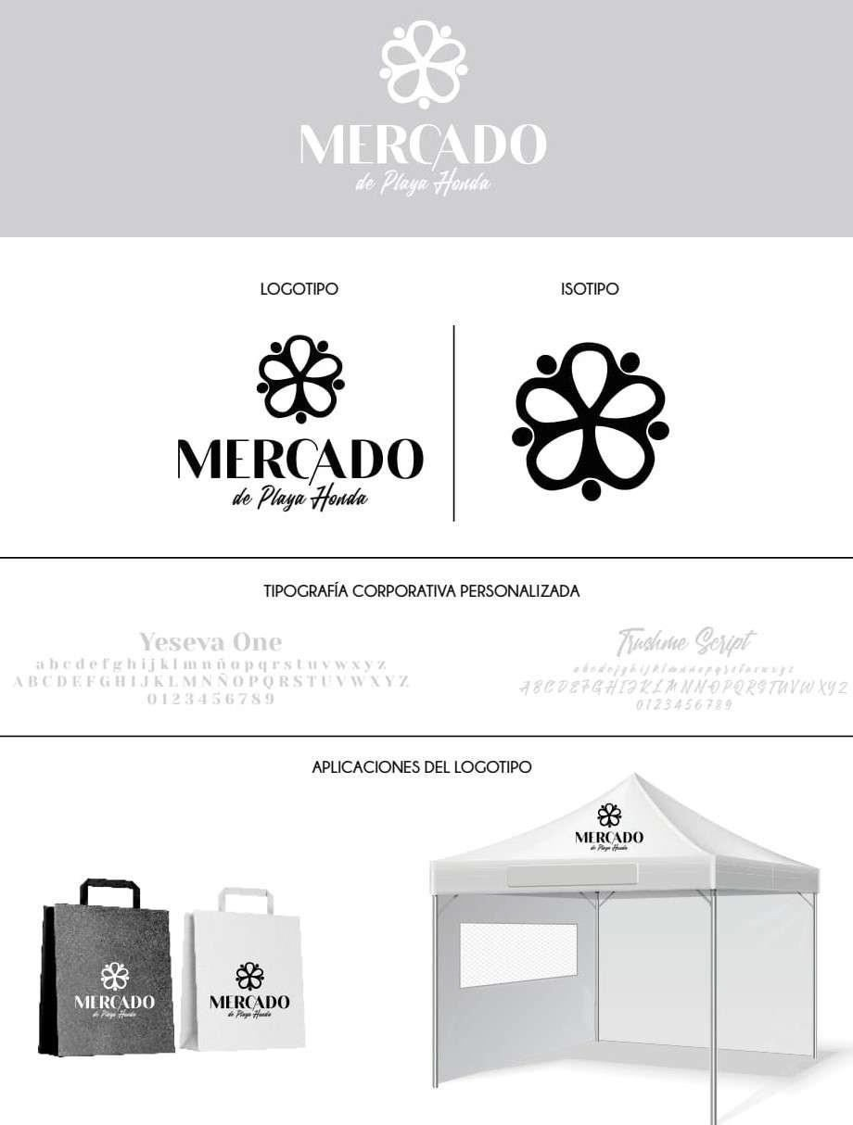

- Realización de spot publicitario protagonizado por los propios comerciantes del Mercado de Playa Honda, en el que se transmiten los valores de la tradición, a la vez que se fomenta la importancia de la sostenibilidad y la economía circular y la mejora de la sostenibilidad de nuestro paisaje agrícola”.

- Dentro de la misma campaña está previsto también la puesta en marcha de una exposición fotográfica protagonizada por los propios productores, en la que se podrá apreciar el proceso de los productos desde que se cultivan o crean hasta que llegan

Firmado por: | ALEXIS TEJERA LEMES - Alcalde Presidente | Fecha: 30-08-2021 10:56:26
Registrado en: | SALIDA - Nº: 2021-015181 | Fecha: 30-08-2021 13:26
Nº expediente administrativo: 2021-006347 Código Seguro de Verificación (CSV): 720A20DB955832C78F5641BB126C5CFD Comprobación CSV: https://eadmin.sanbartolome.es/publico/documento/720A20DB955832C78F5641BB126C5CFD
Fecha de sellado electrónico: 30-08-2021 12:46:18 - 7/9 - Fecha de emisión de esta copia: 23-02-2022 09:05:35

al Mercado, además de otras acciones planificadas tanto en redes como en medios de comunicación para incentivar las ventas entre residentes y visitantes.

En este sentido, las principales actuaciones a desarrollar tienen además un carácter intersectorial y transversal, involucrando al sector comercial en la realización de campañas que potencien la oferta de estos productos en nuestros mercados, potenciando la comercialización de la producción tradicional como un elemento atractivo a ofrecer a clientes y visitantes.

  - PRESUPUESTO 4.1.-Gastos
Diseño y creación de logotipo | 600.00 €
Vídeo Promocional | 765,05 €
Cartelería | 800,00 €
Bolsas con serigrafía | 8.000,00 €
Carpas Serigrafiadas | 36.795,60 €
TOTAL GASTOS | 46.960,65 €

4.2.-Ingresos

Aportación Municipal | 16.960,65 €
Subvención Solicitada | 30.000,00 €
TOTAL INGRESOS | 46.960,65 €

  - ACCIONES DE PUBLICIDAD DEL PROYECTO.

Este proyecto de creación y desarrollo del Mercado de Playa Honda se anunciará a través de la página web del Ayuntamiento de San Bartolomé, así como en las distintas redes sociales de esta Corporación, dando oportunidad de su conocimiento a todos/as los vecinos/as del municipio, así como a quien visita la zona.

Asimismo, se publicará en la prensa local para dar mayor difusión a nivel insular y atraer al mayor número de visitantes de otras localidades y turistas para que consuman los distintos productos ofrecidos para la venta.

Se colocará la correspondiente publicidad mediante cartelería de la procedencia de la financiación recibida por la Dirección General de Comercio y Consumo.

Firmado por: | ALEXIS TEJERA LEMES - Alcalde Presidente | Fecha: 30-08-2021 10:56:26
Registrado en: | SALIDA - Nº: 2021-015181 | Fecha: 30-08-2021 13:26
Nº expediente administrativo: 2021-006347 Código Seguro de Verificación (CSV): 720A20DB955832C78F5641BB126C5CFD Comprobación CSV: https://eadmin.sanbartolome.es/publico/documento/720A20DB955832C78F5641BB126C5CFD
Fecha de sellado electrónico: 30-08-2021 12:46:18 - 8/9 - Fecha de emisión de esta copia: 23-02-2022 09:05:35

En San Bartolomé de Lanzarote, en la fecha que figura en el cuadro de autentificación al margen del presente documento. FIRMADO ELECTRÓNICAMENTE: El Alcalde-Presidente- ALEXIS TEJERA LEMES

.

Firmado por: | ALEXIS TEJERA LEMES - Alcalde Presidente | Fecha: 30-08-2021 10:56:26
Registrado en: | SALIDA - Nº: 2021-015181 | Fecha: 30-08-2021 13:26
Nº expediente administrativo: 2021-006347 Código Seguro de Verificación (CSV): 720A20DB955832C78F5641BB126C5CFD Comprobación CSV: https://eadmin.sanbartolome.es/publico/documento/720A20DB955832C78F5641BB126C5CFD
Fecha de sellado electrónico: 30-08-2021 12:46:18 - 9/9 - Fecha de emisión de esta copia: 23-02-2022 09:05:35

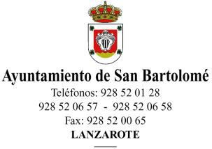

PROPUESTA DE APROBACIÓN DE EXPEDIENTE DE MODIFICACIÓN DE CRÉDITOS Nº 06/2022 MEDIANTE GENERACIÓN DE CRÉDITOS POR INGRESOS POR IMPORTE DE
29.585,21 €

Asunto: Modificación presupuestaria Nº 06/2022. Generación de créditos por ingresos. Subvención concedida por la Dirección General de Comercio y Consumo, Consejería de Turismo, Industria y Comercio para la financiación del proyecto “Mercado Tradicional de Playa Honda”.

Nº Expediente: 2022001119.

Ante la existencia de créditos de naturaleza no tributaria a que se refiere el art. 181 del Texto Refundido de la Ley Reguladora de las Haciendas Locales, aprobado por Real Decreto Legislativo 2/2004, de 5 de marzo, por haber sido concedida una subvención por la Dirección General de Comercio y Consumo, Consejería de Turismo, Industria y Comercio que asciende a la cantidad de 29.585,21 € con la finalidad de financiar el proyecto denominado “Mercado Tradicional de Playa Honda”, y, más concretamente la adquisición de carpas para el mismo, que puede generar crédito dentro del vigente presupuesto.

Visto que la mencionada subvención, concedida mediante la Resolución Nº 563/2021 de fecha 28 de diciembre de 2021, dictada por la Dirección General de Comercio y Consumo, Consejería de Turismo, Industria y Comercio, y que ha sido publicada en el BOC núm. 266 de 28 de diciembre de 2021, y con la finalidad de dotar de crédito suficiente a las aplicaciones destinadas a financiar el gasto objeto del programa subvencionado, se propone el inicio del expediente de M.P. Nº 06/2022 bajo la modalidad de Generación de créditos por ingresos.
La modificación que se propone es la siguiente: Altas en conceptos de ingresos:
45070. Subvención actuaciones comercio ............................................29.585,21 €
Total ingresos..............................................................29.585,21 €

Altas en aplicaciones de gastos:
19.439.62300. Otras actuaciones sectoriales. Maquinaria y utillaje ....29.585,21 €
Total gastos.................................................................29.585,21 €

Por todo lo expuesto, se propone que, previa tramitación del expediente en los términos que corresponda, se proceda a la aprobación del presente expediente de modificación presupuestaria en la modalidad de generación de créditos por importe de 29.585,21 €.

En San Bartolomé, Lanzarote, en la fecha de la firma electrónica.

El Concejal Delegado del Área de Economía y Hacienda
Resolución número 5312/2021, de 1 de diciembre (BOP número 150, de 15 de diciembre de 2021) Victoriano Antonio Rocío Romero

Página 1 de 1

Firmado por: | VICTORIANO ANTONIO ROCÍO ROMERO - Concejal/A Ver firma | Fecha: 21-02-2022 10:07:30 | 
Nº expediente administrativo: 2022-001119 Código Seguro de Verificación (CSV): BF98F54DBA3F2E52D83ABA9EDBB1D0FA Comprobación CSV: https://eadmin.sanbartolome.es/publico/documento/BF98F54DBA3F2E52D83ABA9EDBB1D0FA
Fecha de sellado electrónico: 23-02-2022 09:05:35 Ver sello - 1/1 - Fecha de emisión de esta copia: 23-02-2022 09:05:38

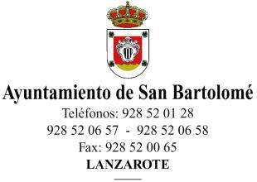

INFORME DE INTERVENCIÓN

Asunto: Modificación presupuestaria Nº 06/2022. Generación de créditos por ingresos. Subvención concedida por la Dirección General de Comercio y Consumo, Consejería de Turismo, Industria y Comercio para la financiación del proyecto “Mercado Tradicional de Playa Honda”.
Nº Expediente: 2022001119.

Visto el expediente nº 2022001119, relativo la modificación presupuestaria Nº 06/2022 en la modalidad de generación de créditos dentro del vigente Presupuesto de esta Corporación, según autorizan los artículos 181 del Texto Refundido de la Ley Reguladora de las Haciendas Locales y 43 a 45 del R.D. 500/1990 de 20 de abril, conforme a las Bases de Ejecución del Presupuesto, en virtud de las atribuciones de control previstas en el artículo 213 del TRLRHL y desarrolladas por el Real Decreto 424/2017, de 28 de abril, por el que se regula el régimen jurídico del control interno en las entidades del Sector Público Local, y en atención a las facultades recogidas en el art. 4.1.b).2º del Real Decreto 128/2018, de 16 de marzo, por el que se regula el régimen jurídico de los funcionarios de Administración Local con habilitación de carácter nacional, control financiero permanente, emito el siguiente INFORME:

1.- ANTECEDENTES:

1º.) Notificación de la Resolución Nº 563/2021 de fecha 28 de diciembre de 2021, dictada por la Dirección General de Comercio y Consumo, Consejería de Turismo, Industria y Comercio, por la cual se concede subvención al Ayuntamiento de San Bartolomé por importe de 29.585,21 € para la ejecución del proyecto “Mercado Tradicional de Playa Honda” publicada en el BOC núm. 266 de 28 de diciembre de 2021.

2º.) Propuesta del Concejal de Hacienda de fecha 21 de febrero de 2022, por la cual se inicia el expediente para la modificación de créditos bajo la modalidad de generación de créditos por ingresos.

2.- LEGISLACIÓN APLICABLE:

El artículo 181 del Texto Refundido de la Ley Reguladora de las Haciendas Locales aprobado por Real Decreto Legislativo 2/2004, de 5 de marzo (TRLRHL), establece la posibilidad de que determinados ingresos de naturaleza no tributaria generen crédito en los estados de gastos de los Presupuestos, estableciendo:
“Podrán generar crédito en los estados de gastos de los presupuestos, en la forma que reglamentariamente se establezca, los ingresos de naturaleza no tributaria derivados de las siguientes operaciones:
    - Aportaciones o compromisos firmes de aportación de personas físicas o jurídicas para financiar, juntamente con la Entidad Local, o con alguno de

Página 1 de 5

Firmado por: | MARIA JOSEFA FIGUEIRA BLANCO - INTERVENTORA - Interventora Ver firma | Fecha: 22-02-2022 11:55:47 | 
Registrado en: | INFORMES DE INTERVENCION - Nº: 134/2022 | Fecha: 22-02-2022 11:59
Nº expediente administrativo: 2022-001119 Código Seguro de Verificación (CSV): 91E3CC1693406362A47C63D6D6336F95 Comprobación CSV: https://eadmin.sanbartolome.es/publico/documento/91E3CC1693406362A47C63D6D6336F95
Fecha de sellado electrónico: 23-02-2022 09:05:38 Ver sello - 1/5 - Fecha de emisión de esta copia: 23-02-2022 09:05:40

sus Organismos Autónomos, gastos que por su naturaleza están comprendidos en los fines u objetivos de los mismos.
- Enajenaciones de bienes de la Entidad Local o de sus Organismos Autónomos.
- Prestaciones de servicios.
- Reembolsos de préstamos.
- Reintegros de pagos indebidos con cargo al Presupuesto corriente en cuanto a
reposición de crédito en la correspondiente cuantía.”

Los artículos 43 a 45 del Real Decreto 500/1990 de 20 de abril, por el que se desarrolla el Capítulo Primero del Título Sexto de la citada Ley, regulan el procedimiento y los requisitos que deben observarse para proceder a la generación de créditos presupuestarios, los cuales han de ser completados con lo que al respecto se establezca en la Bases de Ejecución del Presupuesto en vigor de esta Corporación, por cuanto el artículo 43 del citado Decreto establece que serán estas las que regulen la tramitación de los expedientes de generación de crédito.

A las previsiones del artículo 181 del TRLRHL, recogidas en el artículo 43 del R.D. 500/1990 de 20 de abril, añade este texto legal:
“Artículo 44: Para proceder a la generación de crédito será requisito indispensable:
- En los supuestos establecidos en los apartados a) y b) del artículo anterior (coincidentes con los aptos a) y b) del art. 181 del TRLRHL), el reconocimiento del derecho o la existencia formal del compromiso firme de aportación.
- En los supuestos establecidos en los apartados c) y d) (apartados c) y d) del art. 181 TRLRHL), el reconocimiento del derecho; si bien la disponibilidad de dichos créditos estará condicionada a la efectiva recaudación de los derechos.
- En el supuesto de reintegros de presupuesto corriente, la efectividad del cobro del reintegro.
Artículo 45.1: El compromiso firme de ingreso a que se refieren los artículos anteriores es el acto por el que cualesquiera Entes o personas, públicas o privadas, se obligan mediante un acuerdo o concierto con la Entidad Local, a financiar total o parcialmente un gasto determinado de forma pura o condicionada.
Cumplidas por la Entidad Local o el Organismo Autónomo correspondiente las obligaciones que, en su caso, hubiere asumido en el acuerdo, el compromiso de ingreso dará lugar a un derecho de cobro exigible por la Entidad Local o el Organismo correspondiente.
- Las Entidades Locales y sus Organismos Autónomos podrán generar crédito en sus presupuestos de gastos hasta la cuantía del compromiso firme de ingreso o aportación, en la forma prevista en el artículo anterior.”

Respecto a las Bases de Ejecución del Presupuesto, se contempla lo siguiente:

“BASE 16.- GENERACIÓN DE CRÉDITOS:
1.- Podrán generar crédito en los estados de gastos del Presupuesto, los ingresos de naturaleza no tributaria derivados de las siguientes operaciones (art. 181 del Texto Refundido de la Ley Reguladora de las Haciendas Locales, Real Decreto Legislativo 2/2004):

Página 2 de 5

Firmado por: | MARIA JOSEFA FIGUEIRA BLANCO - INTERVENTORA - Interventora | Fecha: 22-02-2022 11:55:47
Registrado en: | INFORMES DE INTERVENCION - Nº: 134/2022 | Fecha: 22-02-2022 11:59
Nº expediente administrativo: 2022-001119 Código Seguro de Verificación (CSV): 91E3CC1693406362A47C63D6D6336F95 Comprobación CSV: https://eadmin.sanbartolome.es/publico/documento/91E3CC1693406362A47C63D6D6336F95
Fecha de sellado electrónico: 23-02-2022 09:05:38 - 2/5 - Fecha de emisión de esta copia: 23-02-2022 09:05:40

  - Aportaciones, o compromisos firmes de aportación, de personas físicas o jurídicas para financiar, juntamente con la Entidad Local, gastos que por su naturaleza estén comprendidos en los fines u objetivos de los mismos.
  - Enajenaciones de bienes de la Entidad Local.
  - Prestación de servicios, que incluirán la liquidación de precios públicos en cuantía superior a los presupuestados.
  - Reembolsos de préstamos.
  - Los importes procedentes de reintegros de pagos indebidos con cargo al presupuesto corriente. Dichos reintegros repondrán crédito en la partida correspondiente por el importe de los mismos.
2.- Para proceder a la generación de crédito será requisito indispensable:
- En los supuestos establecidos en los apartados a) y b) y del punto anterior, será indispensable la existencia de un documento formal o resolución administrativa del compromiso firme de aportación o del reconocimiento del derecho, mediante toma de razón en contabilidad.
- En los supuestos establecidos en el apartado c) y d) el crédito se generará en el momento del reconocimiento del derecho; si bien la disponibilidad de dichos créditos estará condicionada a la efectiva recaudación de los derechos.
- En el supuesto de reintegros de Presupuesto corriente, la efectividad del cobro del reintegro.
3.- El compromiso firme de ingreso a que se refieren los puntos anteriores es el acto por el que cualesquiera entes o personas, públicas o privadas se obligan, mediante un acuerdo o concierto con la Entidad local, a financiar total o parcialmente un gasto determinado de forma pura o condicionada.
Cumplidas por la Entidad local correspondiente las obligaciones que, en su caso, hubiese asumido en el acuerdo, el compromiso de ingreso dará lugar a un derecho de cobro exigible por la Entidad local.
4.- La Entidad local podrá generar crédito en su Presupuesto de gastos hasta la cuantía del compromiso firme de ingreso o aportación, en la forma prevista en el párrafo anterior.
5.- Los expedientes de generación de crédito se realizarán con sujeción a las siguientes normas:
- Órgano competente para su autorización: El Alcalde de la Corporación o Concejal delegado de Hacienda.
- Tramitación: El expediente deberá contener:
  - Propuesta de la concejalía de Hacienda.
  - El documento contable acreditativo del derecho reconocido, del compromiso de
aportación de su efectiva recaudación.
  - Aplicación presupuestaria objeto de generación y el concepto económico del ingreso
que lo financie.
  - El importe de expediente.
  - Informe de Intervención.
  - Acuerdo del Órgano Competente.”

Página 3 de 5

Firmado por: | MARIA JOSEFA FIGUEIRA BLANCO - INTERVENTORA - Interventora | Fecha: 22-02-2022 11:55:47
Registrado en: | INFORMES DE INTERVENCION - Nº: 134/2022 | Fecha: 22-02-2022 11:59
Nº expediente administrativo: 2022-001119 Código Seguro de Verificación (CSV): 91E3CC1693406362A47C63D6D6336F95 Comprobación CSV: https://eadmin.sanbartolome.es/publico/documento/91E3CC1693406362A47C63D6D6336F95
Fecha de sellado electrónico: 23-02-2022 09:05:38 - 3/5 - Fecha de emisión de esta copia: 23-02-2022 09:05:40

3.- DETERMINACIÓN DE LA CLASE DE OPERACIÓN. CORRELACIÓN ENTRE EL INGRESO Y EL GASTO.

Los ingresos que han de generar crédito consisten en una subvención concedida por la Dirección General de Comercio y Consumo, Consejería de Turismo, Industria y Comercio, según Resolución Nº 563/2021 de la Dirección General de fecha 28 de diciembre de 2021, publicada en el BOC núm. 266 de 28 de diciembre de 2021, para la financiación del proyecto “Mercado Tradicional de Playa Honda”, por un importe de 29.585,21 €.

Estos ingresos vienen previstos en el apartado a) del art. 43 del citado Real Decreto y
181.a del TRLRHL como aptos para generar créditos, no teniendo naturaleza tributaria y tienen una evidente relación con el gasto a que ha de ir adscrito el crédito presupuestario a generar, cuya finalidad es la ejecución del indicado proyecto.

Es decir, la Resolución de concesión de subvención debidamente notificada a este Ayuntamiento se trata de un compromiso firme de aportación por parte de un agente financiador externo (Dirección General de Comercio y Consumo, Consejería de Turismo, Industria y Comercio) en los términos que se indican en el art. 45.1 del R.D. 500/1990, lo que, a su vez, permite que el Ayuntamiento, como beneficiario del mismo, tramite la modificación presupuestaria correspondiente.

En consecuencia, estamos ante un Proyecto de Gastos con Financiación Afectada, lo cual implica que en la contabilidad local se deberá proceder a su creación, previa identificación de los conceptos de ingresos y aplicaciones de gastos afectados, que permita su posterior control y seguimiento con la finalidad de ejecutar el proyecto y justificar en plazo la aplicación de los fondos concedidos.

4.- DETERMINACIÓN DE LOS CONCEPTOS DEL PRESUPUESTO DE INGRESOS Y FIJACIÓN DE LAS APLICACIONES DE GASTOS.

Estado de ingresos:

Los ingresos que han de generar crédito consisten en una subvención concedida por la Dirección General de Comercio y Consumo, Consejería de Turismo, Industria y Comercio destinada a financiar los gastos derivados del proyecto “Mercado Tradicional de Playa Honda” y presupuestariamente suponen una modificación en el estado de ingresos del vigente Presupuesto de la siguiente forma:

Altas en conceptos de ingresos:
45070. Subvención actuaciones comercio ............................... 29.585,21 €
Total modificación ingresos........................................ 29.585,21 €

Página 4 de 5

Firmado por: | MARIA JOSEFA FIGUEIRA BLANCO - INTERVENTORA - Interventora | Fecha: 22-02-2022 11:55:47
Registrado en: | INFORMES DE INTERVENCION - Nº: 134/2022 | Fecha: 22-02-2022 11:59
Nº expediente administrativo: 2022-001119 Código Seguro de Verificación (CSV): 91E3CC1693406362A47C63D6D6336F95 Comprobación CSV: https://eadmin.sanbartolome.es/publico/documento/91E3CC1693406362A47C63D6D6336F95
Fecha de sellado electrónico: 23-02-2022 09:05:38 - 4/5 - Fecha de emisión de esta copia: 23-02-2022 09:05:40

Estado de gastos:

La cantidad subvencionada se destinará a sufragar los costes derivados de la realización del programa citado y presupuestariamente supone una modificación del estado de gastos del vigente Presupuesto de la siguiente forma:

Altas en aplicaciones de gastos:
19.439.62300. Otras actuaciones sectoriales. Inversión nueva. Maquinaria, instalaciones técnicas y utillaje……......................................... 29.585,21 €
Total modificación gastos........................................... 29.585,21 €

Total crédito generado .......................................................... 29.585,21 €

Igual a los ingresos .............................................................. 29.585,21 €

CONCLUSIÓN: Por todo lo indicado se informa que la modificación presupuestaria
M.P. 06/2022 generación de créditos por ingresos, Exp. 2022001119, subvención concedida por Dirección General de Comercio y Consumo, Consejería de Turismo, Industria y Comercio por importe de 29.585,21 € para la ejecución del proyecto “Mercado Tradicional de Playa Honda” en las aplicaciones presupuestarias que se indican en el expediente, está ajustada a la normativa vigente aplicable, existiendo la debida correlación entre los ingresos en que consiste la operación y los créditos generados, siendo competente para la aprobación del expediente, conforme a las Bases de Ejecución del vigente Presupuesto de la Corporación, el Sr. Concejal delegado de Economía y Hacienda, en tanto le ha sido delegada esta competencia por la Alcaldía mediante Resolución núm. 5312/2021, de 01 de diciembre de 2021, B.O.P. nº 150 de 15 de diciembre de 2021.

Este cuanto procede informar, salvo error u omisión involuntarios, sometiéndose el expediente a la consideración del Sr. Concejal delegado de Economía y Hacienda para su aprobación.

En San Bartolomé, Lanzarote, en la fecha de la firma electrónica. La Interventora Municipal, María Josefa Figueira Blanco.

Página 5 de 5

Firmado por: | MARIA JOSEFA FIGUEIRA BLANCO - INTERVENTORA - Interventora | Fecha: 22-02-2022 11:55:47
Registrado en: | INFORMES DE INTERVENCION - Nº: 134/2022 | Fecha: 22-02-2022 11:59
Nº expediente administrativo: 2022-001119 Código Seguro de Verificación (CSV): 91E3CC1693406362A47C63D6D6336F95 Comprobación CSV: https://eadmin.sanbartolome.es/publico/documento/91E3CC1693406362A47C63D6D6336F95
Fecha de sellado electrónico: 23-02-2022 09:05:38 - 5/5 - Fecha de emisión de esta copia: 23-02-2022 09:05:40

DECRETO
Número: 592/2022 Fecha: 22-02-2022

DECRETO DEL CONCEJAL DE ECONOMÍA Y HACIENDA

Asunto: Modificación presupuestaria Nº 06/2022. Generación de créditos por ingresos. Subvención concedida por la Dirección General de Comercio y Consumo, Consejería de Turismo, Industria y Comercio para la financiación del proyecto “Mercado Tradicional de Playa Honda”.
Nº Expediente: 2022001119.

Visto el expediente instruido con el fin de modificar el Presupuesto Municipal en vigor, mediante Generación de Créditos por Ingresos, M.P. 06/2022, por importe de 29.585,21 €, con ocasión de la subvención concedida por la Dirección General de Comercio y Consumo, Consejería de Turismo, Industria y Comercio, Resolución Nº 563/2021 de fecha 28 de diciembre de 2021, para la financiación del proyecto “Mercado Tradicional de Playa Honda”.

Considerando lo dispuesto en el artículo 181 del Texto Refundido de la Ley Reguladora de las Haciendas Locales, aprobado por R. D. Legislativo 2/2004, de 5 de marzo, así como los artículos 43 a 45 del Real Decreto 500/1990 y las Bases de Ejecución del Presupuesto.

Considerando que los ingresos no tienen naturaleza tributaria, y que consisten en una subvención para sufragar los gastos que se han señalado.

Visto el informe de control financiero emitido en sentido favorable por la Intervención Municipal en fecha 22 de febrero de 2022, Nº de informe 134/2022.

En uso de las facultades previstas en la Ley 7/1985, de 2 de abril, reguladora de las Bases de Régimen Local, y en ejercicio de las competencias que me han sido conferidas en virtud de la delegación efectuada por la Alcaldía-Presidencia de este Ayuntamiento, mediante Resolución núm. 5312/2021, de 01 de diciembre de 2021,
B.O.P. nº 150 de 15 de diciembre de 2021, HE RESUELTO:

Aprobar el expediente de modificación de créditos por Generación de ingresos para la ejecución del proyecto “Mercado Tradicional de Playa Honda” introduciendo en los estados de gastos e ingresos las siguientes modificaciones:

Altas en conceptos de ingresos:
45070. Subvención actuaciones comercio................................29.585,21 €
Total modificación ingresos ................................... 29.585,21 €

Altas en aplicaciones de gastos:
19.439.62300. Otras actuaciones sectoriales. Maquinaria y utillaje….. .......
..............................................................................................29.585,21 €
Total modificación gastos ...................................... 29.585,21 €

Página 1 de 2

Firmado por: | VICTORIANO ANTONIO ROCÍO ROMERO - Concejal/A Ver firma | Fecha: 22-02-2022 12:22:04 | 
Registrado en: | DECRETOS - Nº: 592/2022 | Fecha: 22-02-2022 12:42
Nº expediente administrativo: 2022-001119 Código Seguro de Verificación (CSV): 5012F4C254AB66FDF258A4856C1473B4 Comprobación CSV: https://eadmin.sanbartolome.es/publico/documento/5012F4C254AB66FDF258A4856C1473B4
Fecha de sellado electrónico: 23-02-2022 09:05:40 Ver sello - 1/2 - Fecha de emisión de esta copia: 23-02-2022 09:05:42

Siendo el expediente que se aprueba firme y ejecutivo sin más trámites, por lo que se deberá introducir en la contabilidad de la Corporación los ajustes derivados de dicho expediente.

Así lo decreta el Concejal Delegado del Área de Economía y Hacienda del Ayuntamiento de San Bartolomé en virtud de los arts. 32.5 y 112.2 de la Ley 7/2015, de 1 de abril, de los Municipios de Canarias, y art. 192.1 del Reglamento de Organización, Funcionamiento y Régimen Jurídico de las Entidades Locales (R.O.F.), aprobado por R.D. 2568/1986, de 28 de noviembre.

En San Bartolomé, Lanzarote, en la fecha de la firma electrónica. FIRMADO: P.D. El Concejal Delegado del Área de Economía y Hacienda (Resolución núm. 5312/2021, de
01 de diciembre de 2021, B.O.P. nº 150 de 15 de diciembre de 2021). Victoriano Antonio Rocío Romero.

Página 2 de 2

Firmado por: | VICTORIANO ANTONIO ROCÍO ROMERO - Concejal/A | Fecha: 22-02-2022 12:22:04
Registrado en: | DECRETOS - Nº: 592/2022 | Fecha: 22-02-2022 12:42
Nº expediente administrativo: 2022-001119 Código Seguro de Verificación (CSV): 5012F4C254AB66FDF258A4856C1473B4 Comprobación CSV: https://eadmin.sanbartolome.es/publico/documento/5012F4C254AB66FDF258A4856C1473B4
Fecha de sellado electrónico: 23-02-2022 09:05:40 - 2/2 - Fecha de emisión de esta copia: 23-02-2022 09:05:42

Ayuntamiento de San Bartolome

Clave de Operación.......: 060
MC
Signo.............................: 0
Fecha de la Operación...: 22/02/2022
CONTABILIDAD DEL PRESUPUESTO DE GASTOS
PRESUPUESTO CORRIENTE
Operación nº: 1418
Nº Expediente.......: 2/2022000000498 Nº Aplicaciones....: 0001

Modificación de Crédito. Créditos generados por ingresos.
Ejercicio/Presupuesto...: 2022

AÑO DEL PRESUPUESTO: 2022
APLICACIÓN PRESUPUESTARIA : 19 439 62300  Otras actuaciones sectoriales.Maquinaria y utillaje. |  |  | CUENTA 214 |  | IMPORTE 29.585,21 €
IMPORTE (en letra):  Veintinueve mil quinientos ochenta y cinco Euros con veintiuno céntimos |  |  |  |  | IMPORTE  29.585,21 €
Código de Gastos / Proyecto
Sentado en el
Libro Diario General de Operaciones
DESCRIPCION DE LA OPERACION

MODIFICACION PRESUPUESTARIA Nº 06/2022 GENERACION DE CREDITOS POR INGRESOS. SUBVENCION CONCEDIDA POR LA DIRECCION GENERAL DE COMERCIO Y CONSUMO, CONSEJERIA DE TURISMO, INSUSTRIA Y COMERCIO PARA LA FINANCIACION DEL PROYECTO "MERCADO TRADICIONAL DE PLAYA HONDA" DECRETO 592/2022 DE FECHA 22 DE FEBRERO (EXPTE 2022001119)
Sentado en el Libro Diario de Contabilidad Presupuestaria Fecha: 22/02/2022  Fdo. INTERV. MARIA JOSEFA FIGUEIRA BLANCO |  | CONCEJAL HACIENDA:V. ANTONIO ROCIO ROMERO

Firmado por: | MARIA JOSEFA FIGUEIRA BLANCO - INTERVENTORA - Interventora Ver firma  VICTORIANO ANTONIO ROCÍO ROMERO - Concejal/A Ver firma | Fecha: 22-02-2022 14:37:03  Fecha: 22-02-2022 15:01:43 | 
Nº expediente administrativo: 2022-001119 Código Seguro de Verificación (CSV): 56D1D75BB8E799AB5EB81A65F8A0F734 Comprobación CSV: https://eadmin.sanbartolome.es/publico/documento/56D1D75BB8E799AB5EB81A65F8A0F734
Fecha de sellado electrónico: 23-02-2022 09:05:42 Ver sello - 1/1 - Fecha de emisión de esta copia: 23-02-2022 09:05:43

PRESUPUESTO CORRIENTE

previsiones

Ejercicio/Presupuesto...: 2022

APLICACIÓN PRESUPUESTARIA : 45070 EXAC. 004 |  |  |  | CUENTA |  |  | IMPORTE 29.585,21 €
Subv.Actuaciones de Comerco
IMPORTE (en letra):  Veintinueve mil quinientos ochenta y cinco Euros con veintiuno céntimos |  |  |  |  |  |  | 29.585,21 €
DATOS ESPECIFICOS
CODIGO DCTO. | DESCRIPCION |  |  |  | IMPORTE |  |  | CUENTA
IMPORTE DE LOS DESCUENTOS |  |  |  |  |  |  |  | CUENTA
Sentado en el  Libro Diario General de Operaciones |  | IMPORTE A PAGAR |  |  | 29.585,21 € |  |  | CUENTA
MODIFICACION PRESUPUESTARIA Nº 06/2022 GENERACION DE CREDITOS POR INGRESOS. SUBVENCION CONCEDIDA POR LA DIRECCION GENERAL DE COMERCIO Y CONSUMO, CONSEJERIA DE TURISMO, INSUSTRIA Y COMERCIO PARA LA FINANCIACION DEL PROYECTO "MERCADO TRADICIONAL DE PLAYA HONDA" DECRETO 592/2022 DE FECHA 22 DE FEBRERO (EXPTE 2022001119)
Sentado en el Libro Diario de Contabilidad Presupuestaria Fecha: 22/02/2022  Fdo. INTERV. MARIA JOSEFA FIGUEIRA BLANCO |  |  | CONCEJAL HACIENDA:V. ANTONIO ROCIO ROMERO

Firmado por: | MARIA JOSEFA FIGUEIRA BLANCO - INTERVENTORA - Interventora Ver firma  VICTORIANO ANTONIO ROCÍO ROMERO - Concejal/A Ver firma | Fecha: 22-02-2022 14:37:03  Fecha: 22-02-2022 15:01:43 | 
Nº expediente administrativo: 2022-001119 Código Seguro de Verificación (CSV): 2E8DCEAA6FECCBE98AF957C2E3191263 Comprobación CSV: https://eadmin.sanbartolome.es/publico/documento/2E8DCEAA6FECCBE98AF957C2E3191263
Fecha de sellado electrónico: 23-02-2022 09:05:44 Ver sello - 1/1 - Fecha de emisión de esta copia: 23-02-2022 09:05:45

